

**Philosophische** Fakultät III

Sprach- , Literatur- und Kulturwissenschaften

Institut für Information und Medien, Sprache und Kultur (I:IMSK)  
Lehrstuhl für Medieninformatik

Praxisseminar

Modul: MEI-M 26 (M.Sc.)

SS 2015

Leitung: Prof. Dr. Christian Wolff/ Raphael Wimmer

Digitalisierung Liedblattsammlung

Software Requirements Specification –Anforderungsspezifikation

Version 1.0

Katia Buchhop, Florian Fuchs, Miriam Nickl, Thomas Schmidt

1538511, 1772290, 1511928, 1441937

Master Medieninformatik

1. Semester M.Sc., 1. Semester M.Sc., 2. Semester M.Sc., 2. Semester M.Sc.

E-Mail: katia.buchhop@stud.uni-regensburg.de, florian.fuchs@stud.uni-regensburg.de, miriam.nickl@stud.uni-regensburg.de, thomas.schmidt@stud.uni-regensburg.de

Abgegeben am 28.07.2015

Inhalt

0 Versionsgeschichte 6

1 Einführung 7

1.1 Zweck des Dokuments 7

1.2 Projektumfang (Scope) 7

1.3 Definitionen, Akronyme und Abkürzungen 8

1.3.1 OCR: 8

1.3.2 OMR: 8

1.3.3 Augias: 8

1.3.4 Incipit: 9

1.4 Datengrundlage 9

1.4.1 Liedblattsammlung: 9

1.4.2 Liedblatt: 9

1.4.3 Metadaten: 10

1.4.4 Beispiel-Korpus: 11

1.4.5 Test-Korpus-OCR: 11

1.4.6 Test-Korpus-OMR: 11

1.5 Beteiligte Personen 11

1.6 Übersicht über das Dokument 12

2 Allgemeine Beschreibung 12

2.1 Vorstudien 12

2.1.1 Metadatenanalyse 12

2.1.2 Evaluation 15

2.1.2.1 OCR-Evaluation 15

2.1.2.2 OMR-Evaluation 19

2.2 Produktperspektive 24

2.2.1 Digitalisierungs-Workflow - Jetzt-Zustand 24

2.2.2 Probleme 24

2.2.3 Verbesserter Digitalisierungs-Workflow 24

2.3 Produktfunktionen 26

2.4 Benutzergruppen und Charakteristika (Personas) 28

2.5 Zielplattform 31

2.6 Einschränkungen, Annahmen und Abhängigkeiten 31

2.7 Dokumente 32

2.7.1 Dokumentation: 32

2.7.2 Evaluations-Bericht: 32

2.7.3 Software-Requirements-Specification: 32

2.7.4 MS-Project-Projektplan: 33

2.7.5 Arbeitsplan: 33

2.7.6 Benutzerhandbuch: 33

3 Spezifische Anforderungen 33

3.1 Produkt-Schnittstellen 33

3.1.1 Benutzerschnittstellen 33

3.1.2 Hardware-Schnittstellen 40

3.1.3 Software-Schnittstellen 41

3.1.4 Kommunikationsschnittstellen 41

3.2 Funktionale Anforderungen 41

3.2.1 Administrator 41

3.2.2 Nutzer/ Administrator 42

3.2.3 Nutzer - Analyse 43

3.3 Anwendungsfälle (Use Cases) 44

4 Nicht-funktionale Anforderungen 57

4.1 Performance 57

4.2 Server 58

4.3 Qualität 58

4.3.1 Erweiterbarkeit 58

4.3.2 Usability 58

4.3.3 User Experience 58

4.4 Datenmodell 59

4.5 Anforderungen an die Vorstudien 60

Literaturverzeichnis 62

Abbildungen

Abbildung 1: Exemplarisches Liedblatt I. 10

Abbildung 2: Exemplarisches Liedblatt II. 17

Abbildung 3: Exemplarisches Liedblatt III. 18

Abbildung 4: Box-Plot-Chart Evaluation OCR. 19

Abbildung 5: Balkendiagramm zu den Evaluationsergebnissen der OMR. 21

Abbildung 6: Verteilung der Erkennungsraten bei Photocore. 21

Abbildung 7: Exemplarisches Liedblatt IV. 22

Abbildung 8: Exemplarisches Liedblatt V. 23

Abbildung 9: Workflow-Diagramm (Ist-Zustand). 25

Abbildung 10: Workflow-Diagramm um die Web-Anwendung erweitert. 26

Abbildung 11: Funktionen für den Administrator. 27

Abbildung 12: Funktionen für den Nutzer. 28

Abbildung 13: Primäre Persona – Der Wissenschaftler. 29

Abbildung 14: Sekundäre Persona – Die Interessierte. 30

Abbildung 15: Mock-Up – Nutzersicht „Overview“. 34

Abbildung 16: Mock-Up – Nutzersicht „Search“. 35

Abbildung 17: Mock-Up – Nutzersicht „Detailansicht“. 36

Abbildung 18: Mock-Up – Administratorsicht „Scan Upload“. 37

Abbildung 19: Mock-Up – Administratorsicht „Metadaten Upload“ 38

Abbildung 20: Mock-Up – Administratorsicht „Overview“ 39

Abbildung 21: Mock-Up – Administratorsicht „Detailansicht“ 40

Abbildung 22: Schema der Liedblatt-Datenstruktur. 60

Tabellen

Tabelle 1: Übersicht der Spalten des Augias-Exports 13

Tabelle 2: Administrator – Kontrolle der Datenerschließung. 41

Tabelle 3: Administrator – Datenupload. 42

Tabelle 4: Nutzer – Suche/ Exploration. 42

Tabelle 5: Nutzer – Crowdsourcing/ Erschließung 42

Tabelle 6: Use Case – Login. 44

Tabelle 7: Use Case - Verifizierung 44

Tabelle 8: Use Case – Scan markieren. 45

Tabelle 9: Use Case – Scan Upload. 45

Tabelle 10: Use Case – Metadaten Upload. 46

Tabelle 11: Use Case – Scan Folder wählen. 46

Tabelle 12: Use Case – OCR Output Folder wählen. 47

Tabelle 13: Use Case – Upload. 47

Tabelle 14: Use Case – Metadaten wählen. 48

Tabelle 15: Use Case – Upload Metadaten. 48

Tabelle 16: Use Case – Startseite. 49

Tabelle 17: Use Case – Suche. 49

Tabelle 18: Use Case – Analyse. 50

Tabelle 19: Use Case – Suche durchführen. 50

Tabelle 20: Use Case – Suchergebnisse anzeigen. 51

Tabelle 21: Use Case – Details anzeigen. 51

Tabelle 22: Use Case – Metadaten bearbeiten. 52

Tabelle 23: Use Case – OCR Output anzeigen. 52

Tabelle 24: Use Case – OCR Output ändern. 53

Tabelle 25: Use Case – Bildausschnitt vergrößern. 53

Tabelle 26: Use Case – Liedblätter verbinden. 54

Tabelle 27: Use Case – Liedblatt wechseln. 54

Tabelle 28: Use Case – Blätter löschen. 55

Tabelle 29: Use Case – Hilfe. 56

Tabelle 30: Use Case – Impressum. 56

Tabelle 31: Use Case – Liedblatt auswählen. 57

# Versionsgeschichte

|  |  |  |
| --- | --- | --- |
| Version | Datum | Beschreibung |
| 1.0 | 28.07.2015 | erste Version |

# Einführung

## Zweck des Dokuments

Dieses Dokument dient der Beschreibung des Projektes “Digitalisierung Liedblattsammlung” im Kurs “Praxisseminar” im Master Medieninformatik der Universität Regensburg. Im Dokument werden alle Anforderungen und die damit verbundenen Tätigkeiten erfasst und versioniert.

Der Universität Regensburg liegt eine Sammlung von ca. 20 000 Liedblättern aus der Volksmusik vor, welche im Rahmen eines umfassenden Digitalisierungs-Workflows erschlossen werden sollen. Bisher werden die Blätter mittels eines Batch-Scanners digitalisiert, die Bilder der Liedblätter sodann für eine automatische Texterkennung vorbereitet und diese anschließend durchgeführt. Metadaten zu den Liedblättern liegen in tabellarischer Form vor.

Im Rahmen des Projekts sollen Grenzen und Möglichkeiten der automatischen Digitalisierung ausgemacht und eine Anwendung zur Unterstützung der Erschließung entwickelt werden. Ferner sollen Analysemöglichkeiten auf einem Testbestand aufgezeigt werden, um das Potential der Erschließung zu veranschaulichen

Wissenschaftliche Mitarbeiter und andere Angestellte der Universität sollen mit der Anwendung die Erschließung systematisch überwachen und durchführen können. Durch Crowdsourcing sollen beliebige Interessierte die Möglichkeit erhalten sich an der Erschließung zu beteiligen. Auch können, zum Beispiel, Studenten und Andere, die Interesse an deutschsprachigen Volksliedern haben, die Liedblätter und deren Metadaten auf einer öffentlichen Plattform betrachten. Die Exploration und Analyse des Datenbestands soll vor allem Kulturwissenschaftler bei der Forschung unterstützen.

## Projektumfang (Scope)

In dem vorliegenden Projekt soll eine Web-Anwendung zur Digitalisierung und Analyse der Hörburger Volksliedblattsammlung entwickelt werden, um den Workflow dieser Digitalisierung zu unterstützen und die Liedblätter digital verfügbar zu machen. Der Entwicklung vorangehend wird der Nutzen von OCR- und OMR-Tools für den Workflow systematisch evaluiert und eine begründete Entscheidung über die weitere Verwendung dieser Tools innerhalb des zukünftigen Workflow-Prozesses getroffen. Des Weiteren werden die bestehenden Metadaten planmäßig analysiert und versucht diese legitim zu normalisieren. Zur weiteren Verwendung der Anwendung soll eine strukturierte und erweiterbare Datenbank eingerichtet werden.

Mit Hilfe der endgültigen Web-Anwendung soll die Erschließung der Liedblätter über Crowdsourcing-Mechanismen vereinfacht werden und die erschlossenen Daten auch für Außenstehende greifbar gemacht werden. Ziel ist es, Nutzern zu ermöglichen, die Liedblattsammlung automatisch zu durchsuchen, explorativ zu erkunden, bestehende Daten unterschiedlich und umfassend zu analysieren und die Ergebnisse zu visualisieren, sowie sich per Crowdsourcing an der Erschließung zu beteiligen. Schlussendlich können somit zahlreiche kulturwissenschafltiche und musikethnologische Fragestellungen verfolgt und beantwortet werden. Administratoren sollen über das Tool befähigt werden die Erschließung zu steuern und zu beaufsichtigen.

Um die wissenschaftlichen Bedürfnisse von Kultur- und Musikwissenschaftlern zu berücksichtigen wurde der Entwicklung eine knappe Anforderungsanalyse in Form von Interviews mit Wissenschaftlern und regelmäßigen Treffen mit dem Stakeholder vorangestellt. Methoden aus dem Usability Engineering wie kollaboratives Sketching und Usability Tests sollen die Qualität des Endprodukts verbessern.

## Definitionen, Akronyme und Abkürzungen

### OCR:

Unter Optical Character Recognition (optische Zeichenerkennung oder Texterkennung) versteht man alle Verfahren der maschinellen und automatischen Texterkennung in Bildern. Dabei kann es sich um gedruckten oder handschriftlichen Text handeln. Es gibt unterschiedliche kommerzielle und nicht-kommerzielle Tools und Programme, mit denen man OCR durchführen kann. Das OCR-Ergebnis kann meist als txt-Datei oder in einem xml-Format mit zusätzlichen Meta-Informationen ausgegeben werden.

### OMR:

Optical Music Recognition (optische Musikerkennung) oder Optical Note Recognition (ONR, optische Notenerkennung) bezeichnet alle Verfahren der maschinellen und automatischen Erkennung von Musiknoten in einem Bild, meist einem Notenblatt. Es gibt unterschiedliche kommerzielle und nicht-kommerzielle Tools und Programme, mit denen man OMR durchführen kann. Output wird dabei meist in Form von XML als MusicXML oder als txt-Datei geliefert.

### Augias:

Augias ist ein Archivierungssystem, das bislang genutzt wurde, um auf die Metadaten der Liedblattsammlung zuzugreifen und sie zu verwalten.

### Incipit:

Als Incipit bezeichnet man den Anfang eines literarischen Textes. Hier wird meist der Anfang eines Liedtextes so bezeichnet.

## Datengrundlage

### Liedblattsammlung:

Im Folgenden wird knapp die Genese der Liedblattsammlung, auf die sich innerhalb des Dokuments häufig bezogen wird, beschrieben. Die Liedblattsammlung wird häufig zur Hoerburger-Sammlung gezählt, wurde aber tatsächlich nicht von Felix Hoerburger erfasst, sondern nur temporär verwaltet. Ursprünglich lässt sich die Sammlung auf 1914 und das Deutsche Volksliedarchiv (DVA) in Freiburg zurückführen, wurde aber stetig durch weitere Sammlungen und die Zuführung der Sammlungen anderer Archive im Verlauf der Jahre erweitert. Bei den Liedblättern handelt es sich hauptsächlich um Sammelaktivitäten von Hobby-Musikethnologen. Im Verlauf der Jahre wurde die Liedblattsammlung nach Berlin ausgelagert und 1968 gingen größtenteils ungeordnete Bestände von Quellen zur Universität Regensburg über. Die Liedblattsammlung umfasst heute etwa 140 000 Blätter mündlich oder handschriftlich tradierter Volkslieder aus dem gesamten deutschsprachigen Raum und ist bislang nicht digital erfasst. Ursprünglich besaß die Sammlung 200 000 Blätter, jedoch gibt es eine Lücke in der Erfassung von Augias, was die momentane Schätzung von 140 000 Liedblättern erklärt. Unklar ist wie viele Liedblätter sich tatsächlich im Besitz der Universität Regensburg befinden. Laut Aussagen einiger Wissenschaftler, die mit der Liedblattsammlung betraut sind, handelt es sich um ungefähr 48200 Liedblätter, also ca. 20%. Gemäß Metadatenanalyse sind ca. 32 000 nicht als fehlend ausgezeichnet. Dies passt zur Vermutung, dass über 10 000 Liedblätter noch überhaupt nicht erfasst wurden, bzw. nicht als zu Regensburg gehörig ausgezeichnet wurden.

### Liedblatt:

Ein Liedblatt der Sammlung kann in sehr unterschiedlicher Form vorliegen. Meist befinden sich im oberen Bereich Notenzeilen mit den Noten und der ersten Strophe des Liedes. Darunter der Text des Liedes oder/und weitere Angaben (Archiv, Verfasser etc.). Alle Bestandteile können handschriftlich, in normaler Druckschrift oder Frakturschrift vorliegen. Ein Liedblatt kann tatsächlich aus mehreren Liedblättern bestehen. Die Sauberkeit und Qualität der Liedblätter ist auch sehr unterschiedlich. Die Signatur des Liedblattes findet sich meist an unterschiedlichen Plätzen auf dem Blatt und ist zumeist handschriftlich verzeichnet.

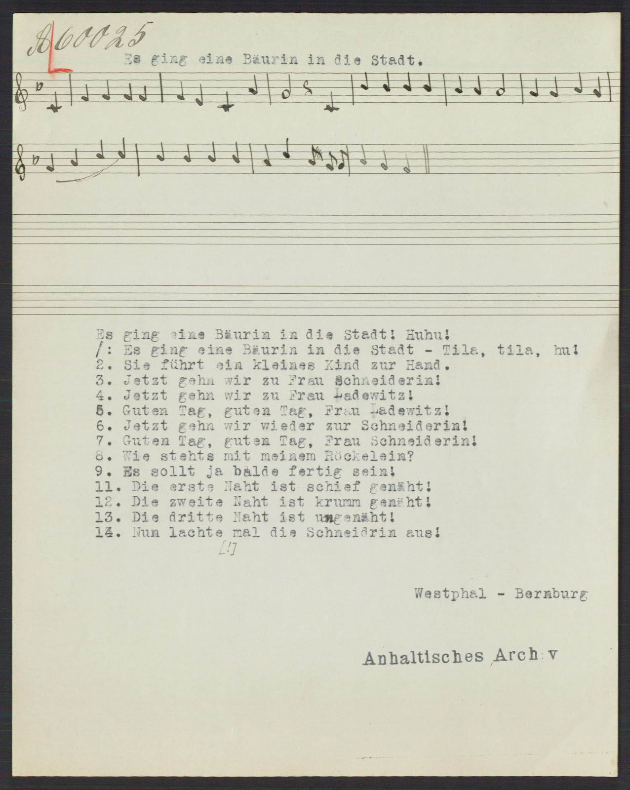

Abbildung : Exemplarisches Liedblatt I.

### Metadaten:

Die Metadaten liegen ursprünglich als Karteikärtchen in Zettelkästen vor und wurden im Rahmen eines DFG-Projektes digitalisiert und in Augias eingepflegt. Im Moment liegen die Metadaten tabellarisch als Excel-Dateien vor. Sie setzen sich aus verschiedenen Informationen zusammen wie den Signaturen, den Incipits, den Sangesorten oder verschiedenen zeitlichen Informationen. Die Auszeichnung ist sehr heterogen, unvollständig und informell. Die Metadaten sollten über ihre Signaturen in Kombination mit anderen Metadaten einem Liedblatt zugewiesen werden können. Eine Zusammenführung von Metadaten und Liedblättern ist maschinell jedoch nicht ohne weiteres möglich, da die Bilddateien nicht explizit mit einer Signatur (beispielsweise im Namen) ausgezeichnet werden, und OCR-Tools die handschriftliche Angabe nicht erkennen.

### Beispiel-Korpus:

Im Rahmen des Projekts wurde ein Teil der Liedblattsammlung eingescannt und der bisherige Digitalisierungsprozess auf diese Blätter angewandt. Es handelt sich dabei um 768 JPEG-Dateien der Liedblätter (mit Vorder- und Rückseite) und dem dazugehörigen OCR-Output als txt- und xml-Dateien. Die JPEG-Dateien basieren auf ursprünglichen TIFF-Dateien die automatisch für das OCR aufbereitet wurden, z.B. bezüglich der Ausrichtung. Der Beispiel-Korpus umfasst soweit die Liedblätter mit den Signaturen von A59114 bis A61886. Diese Auswahl wurde nach einer informellen Analyse hinsichtlich von Bereichen getroffen, die möglichst viele Metadaten enthalten.

### Test-Korpus-OCR:

Der Test-Korpus-OCR besteht aus 102 Liedblättern aus unterschiedlichen Bereichen des Beispiel-Korpus. Auf diesen wurde die Evaluation der OCR-Tools durchgeführt. Dafür wurde von der Projektgruppe händisch ein Referenz-Standard (Grounded Truth) mit korrektem Text erstellt.

### Test-Korpus-OMR:

Der Test-Korpus-OMR besteht aus 20 Liedblättern aus unterschiedlichen Bereichen des Beispiel-Korpus. Die Liedblätter wurden nach fest gesetzten Kriterien (Druckstärke, Notenbreite, allgemeine Form, Notenlinien) ausgewählt um möglichst verschiedene Formen von Notenblättern zu erfassen.

## Beteiligte Personen

An der Durchführung des Projektes sind unterschiedliche Personen beteiligt. Direkter Ansprechpartner für die Gruppe, sowie Stakeholder und damit ausschlaggebend für die Entscheidung und Priorisierung von Anforderungen ist Dr. Manuel Burghardt ([manuel.burghardt@ur.de](mailto:manuel.burghardt@ur.de)). Dieser steht auch in Kontakt mit weiteren Bezugspersonen aus den Geisteswissenschaften.

Maßgeblich verantwortlich für die Liedblattsammlung ist Frau Dr. Steinmaus-Pollak ([angelika.steinmaus@bibliothek.uni-regensburg.de](mailto:angelika.steinmaus@bibliothek.uni-regensburg.de)) aus dem Universitätsarchiv. Für die Verwendung des Scanners und die Durchführung des Digitalisierungsprozess bis zur Generierung der Liedblätter in digitaler Form und dem OCR-Output sind Herr Schupfner ([gerald.schupfner@bibliothek.uni-regensburg.de](mailto:gerald.schupfner@bibliothek.uni-regensburg.de)) sowie Herr Dr. Schröder ([albert.schroeder@bibliothek.uni-regensburg.de](mailto:albert.schroeder@bibliothek.uni-regensburg.de)) ebenfalls aus dem Universitätsarchiv verantwortlich. Herr Schröder ist dabei Leiter des Projekts, während Herr Schupfner hauptsächlich für die IT zuständig ist.

Unterschiedliche Wissenschaftler aus Disziplinen, die ein Interesse an der Liedblattsammlung haben, waren an der Anforderungskonkretisierung beteiligt oder haben Wissen über Genese und Hintergründe der Liedblattsammlung beigesteuert. Dazu gehören Prof. Dr. Daniel Drascek aus der Kulturwissenschaft sowie Professor Dr. Horn und Fabian Weber, M.A. aus der Musikwissenschaft.

Die Projektmitglieder sind Katia Buchhop ([katia.buchhop@stud.uni-regensburg.de](mailto:katia.buchhop@stud.uni-regensburg.de)), Florian Fuchs ([florian.fuchs@stud.uni-regensburg.de](mailto:florian.fuchs@stud.uni-regensburg.de)), Miriam Nickl ([miriam.nickl@stud.uni-regensburg.de](mailto:miriam.nickl@stud.uni-regensburg.de)) und Thomas Schmidt ([thomas.schmidt@stud.uni-regensburg.de](mailto:thomas.schmidt@stud.uni-regensburg.de)).

## Übersicht über das Dokument

Im ersten Kapitel wurde bereits in das Thema eingeleitet, das Projekt grob skizziert und administrative Informationen zusammengefasst. In Kapitel 2 - Allgemeine Beschreibung wird knapp auf wichtige Vorstudien zum Projekt eingegangen, welche die Motivation für die Projektdurchführung darstellen. Die Anwendung wird dann in seinem Kontext grob skizziert. Auch werden die wichtigsten Funktionen aufgezeigt, die angestrebte Zielgruppe vorgestellt und die technische Lösung präsentiert. In Kapitel 3 werden die spezifischen funktionalen Anforderungen und die Idee der Anwendung im Detail beschrieben. In Kapitel 4 werden alle nicht funktionalen Anforderungen genannt und erläutert wie diese erreicht werden sollen.

Im vorliegenden Dokument finden häufig Verweise auf andere Dokumente statt (Evaluationsbericht, Metadatenbericht), die zum Zeitpunkt der Version 1 des SRS noch nicht vorlagen. Diese werden in nächster Zeit im git-Repository zur Verfügung gestellt.

# Allgemeine Beschreibung

## Vorstudien

Eine wichtige, vom Stakeholder gestellte Anforderung an das Projekt ist eine systematische Vorstudie, um sowohl begründete Folgerungen für den weiteren Verlauf der Forschung zu den Liedblättern, als auch für die konkrete Umsetzung einer ersten Crowdsourcing- und Analyse-Anwendung, zu treffen. Zu diesen Studien zählen eine Analyse des bestehenden Metadatenmaterials und eine vergleichende Evaluation von OCR- und OMR-Tools.

### Metadatenanalyse

Hier wird grob ein Überblick über die Vorgehensweise und die Ergebnisse der Metadatenanalyse gegeben, um eine Übersicht über den Datenbestand zu vermitteln. Für genauere Informationen sei auf den Metadatenbericht verwiesen.

Die Metadaten liegen momentan als Ausgabe von Augias in Form von Excel-Tabellen vor. Es handelt sich dabei um ca. 200 000 Datensätze mit Metadaten, die prinzipiell über die angegeben Signatur identifiziert werden können. Die Metadaten sind noch sehr unstrukturiert, teils vage und unvollständig ausgezeichnet. Folgende Tabelle zeigt eine Liste aller Spalten, die ein Datensatz potentiell besitzen kann:

Tabelle : Übersicht der Spalten des Augias-Exports

|  |  |  |
| --- | --- | --- |
| Name | Beschreibung | Beispiele |
| Dat. => Findbuch | Daten oder Jahreszahlen zwischen 1700 und 1900, oft informell und textuell | 1768  Ohne Datum  Seiner Zeit |
| ADV / SIDM erhalten am | Daten oder Jahreszahlen zwischen 1930 und 1940, oft leer | 1934  -  ? |
| Signatur / l. Num | Signatur die auch auf dem Blattt enthalten ist (handschriftlich), manchmal Doppelungen, manchmal a/b als Endung | A 53422  A 60021a |
| weitere Altsignatur | Signatur, die das Blatt vermutlich im ehemaligen Archiv getragen hat, kann sehr unterschiedlich ausfallen, streut stark, auch Doppelungen | Nr. 6  Schw.A.17998  M.76  Soldatenlieder 1 |
| v.Num | fortlaufende Nummer von 1 bis zum jeweiligen Ende der Tabelle | 1  11763 |
| fehlt,weil | Angabe der nicht vorhandenen Blätter mit Grund, grundsätzlich 3 Angabemöglichkeiten | Verlust  nicht erhalten  - |
| Herkunft | grobe Raumangabe, nur geringfügig nützlich, da sehr wenige eindeutige Werte | Deutschsprachiger Raum  Bayern, Deutschsprachiger Raum  Volksliedarchiv Posen-Westpreußen |
| Titel | Titel des Liedes, nicht jedes Lied hat einen Titel, manchmal ganzes Lied | Bei Sedan wohl auf der Höhen  Ich hab e schäin Heisel am Ran  Maria die wollt wandern gehen |
| Liedgattung | Diverse Gattungen, meist leer, gleichbedeutendes unterschiedlich genannt, viele Einzelnennungen | Kinderlied, Spiellied  Soldatenlied  Ballade |
| umfasst | meist Text und Melodie, aber auch Beschreibungen möglich, manchmal mit Umfang vertauscht, | Text, Melodie  Text, Melodie, Erläuterungen  Text, Melodie, Bemerkungen zur Sangesweise |
| Incipit, Liedanfang | erster Satz des Liedes | Es regnet auf der Wiese  Wollt ihr wissen, wie der Bauer |
| Umfang | Blattzahl, selten mit “umfasst” vertauscht | 1  2 |
| Sangesort | Wo wurde das Lied gehört oder transkribiert, sehr heterogen Angabemöglichkeiten | Nierstein (heute Landkreis Mainz-Bingen)  Eitelborn, Unterwesterwaldkreis  Halbstadt |
| Bemerkung | sehr unterschiedliche, informelle Angaben zum Liedblatt | Lieder aus dem Egerlande  vermittelt durch Guido Waldmann |
| Lanschaftsarchiv/landschaftliche Zuordnung | Manchmal Archivangaben, manchmal Landschafter oder Länder | Schweizer Archiv, Schweiz  Hessisches Archiv, Hessen  Banat |
| Veröffentlichung | Ausführliche Angabe der Veröffentlichung, informell und heterogen | Verein für bayerische Volkskunde und Mundartenforschung, Nr. 21  Text aus Kirchenliederbuch von 1844 |
| gesungen am  aufgezeichnet am  eingesandt am | relativ gleichbedeutend, meist nur ein Feld belegt, Angaben sehr unterschiedlich, manchmal informell | 15. August 1944  zwischen 1925 und 1937  6. und 7. Januar 1955  Oktober 1931, April 1933 |
| Sänger/in, Gewährsperson | vermutlich grobe Personenangabe des Sängers, teils konkrete Namen, teils vage Angaben | Veronika Reder  Jungen  Die alte Brunetti |
| Verweis | sehr heterogene, informelle, eher unklare Angaben | Näheres siehe Vorbemerkung zu A 148806 ff.  Vergleiche DVld 43, 60 ff.  Johann Hamel: Liederbuch der Marburger Jäger. Marburg 1915. |
| Vorlage / handschriftliche Quelle | textuelle Beschreibung der Quelle, nicht einheitlich | Schlesische Gesellschaft für Volkskunde  Sammlung Martin Schäfer  Handschriftlicher "Chansonier" |
| Aufzeichner, Einsender | Person, die Blatt eingesandt, meist konkreter Name, kein einheitlicher Stil | Albert Brosch (Eger)  Aufgezeichnet von Maier-Heuser, 1925  Herr Hohn (Lehrer, Bad Homburg v.d.V.) |
| Archivort | nur Universität Regensburg eindeutig angegeben, sonst leer | UBR Universitätsbibliothek Regensburg |

Die Metadaten wurden mit Hilfe von Excel verarbeitet und in Bezug auf Ausprägungen und Verteilung analysiert. Ziel ist es Möglichkeiten und Ansätze zur Normalisierung sowie eine Lösung zur Zusammenführung von Metadaten und den digitalen Surrogaten der Liedblätter zu finden. Informationen zu diesen Aspekten finden sich im Metadatenbericht.

Insgesamt wird auch hier eine Crowdsourcing-Lösung angestrebt. Grund dafür ist die große Heterogenität der Daten und die fehlende Möglichkeit Liedblätter eindeutig maschinell zu identifizieren. Nachdem man einen gut ausgezeichneten Datenbestand hat, sind zahlreiche Analyse- und Suchmöglichkeiten über die Metadaten möglich.

### Evaluation

Im Folgenden wird ein grober Überblick über den Prozess der Evaluation gegeben. Für Genaueres sei auch hier auf den Evaluationsbericht verwiesen.

Ziel der Evaluation ist es weniger, die Qualität unterschiedlicher Tools miteinander zu vergleichen, sondern zu analysieren, ob eine komplette oder partielle maschinelle Erschließung der Liedblattsammlung generell Potential hat.

#### OCR-Evaluation

##### Vorgehen

Zunächst wurde auf Basis einer Literatur- und Online-Recherche eine Auswahl an OCR-Tools getroffen. Diese Auswahl wurde auf Basis der vorhandenen Funktionalitäten noch insofern beschränkt, dass Tools die Probleme bezüglich der Integration in einen Digitalisierungs-Workflow haben, verworfen wurden, z.B. bei einem fehlenden Batch-Verfahren. Auf Basis von Empfehlungen aus dem Netz und der Literatur wurde die Auswahl noch weiter eingeschränkt auf die vielversprechendsten Tools. Die Auswahl bestand folglich aus dem ABBY Fine Reader[1] (Über einen ABBY-Server, der der Universität zur Verfügung steht), Omnipage Professional[2] und Adobe Acrobat X Pro[3].

Zur Evaluation wurde eine abschnittsweise, zufällige Auswahl von 102 Liedblättern aus dem Beispiel-Korpus getroffen. Zu diesen Liedblättern wurde ein “Gold-Standard” händisch als txt-Datei erstellt, die den korrekten Text der Druckschrift-Inhalte des Liedblattes enthalten. Der OCR-Prozess jedes Tools wurde auf die Liedblätter angewandt und der Output als txt-Datei gesichert. Diese wurden jeweils von “Noise” - Blöcken, die sich nicht auf die untersuchten Druckschrift-Blöcke des Liedblattes bezogen, bereinigt. Dies ermöglichte eine bessere Vergleichbarkeit. Mit Hilfe des Tools ocrEvaluation[4] (Carrasco, 2014) wurden daraufhin die jeweiligen Outputs mit den “Gold-Standards” verglichen. Ein eigens entwickeltes Programm fasst die Ergebnisse des Evaluationstools zusammen und generiert Metriken, die sich an Literatur zur OCR-Evaluation orientiert (Alexandrov, 2003). Die statistische Auswertung wurde mit der Statistik-Software SPSS[5] von IBM durchgeführt; Visualisierungen mit SPSS oder Microsoft Excel.

##### Ergebnisse

Die exakten Endergebnisse werden im Evaluationsbericht ausführlich geschildert, hier seien nur die relevanten Punkte zur Herleitung der Anforderungen zusammengefasst. Bei der OCR-Evaluation hat man sich auf den, mehrheitlich vorhandenen, Druckschrift-Text unter den Notenlinien beschränkt.

Das OCR-Ergebnis hängt sehr stark von der Qualität eines Blattes ab. Da es sich um eine sehr große und heterogene Datenmenge handelt, ist die Leistung dementsprechend unterschiedlich. Es gibt unterschiedliche Schriftarten und Druckstärken. Auch ist die Positionierung oft unvorteilhaft inmitten der Notenlinien oder störende Elemente, wie Stempel, verdecken den Text. Hier seien einige Beispiele gezeigt:

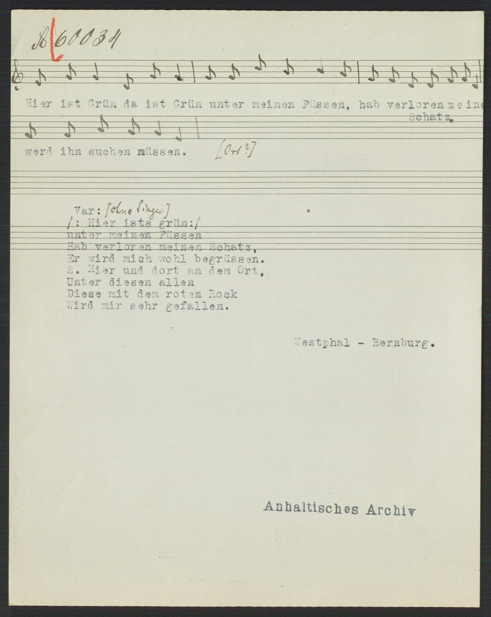

Abbildung : Exemplarisches Liedblatt II.

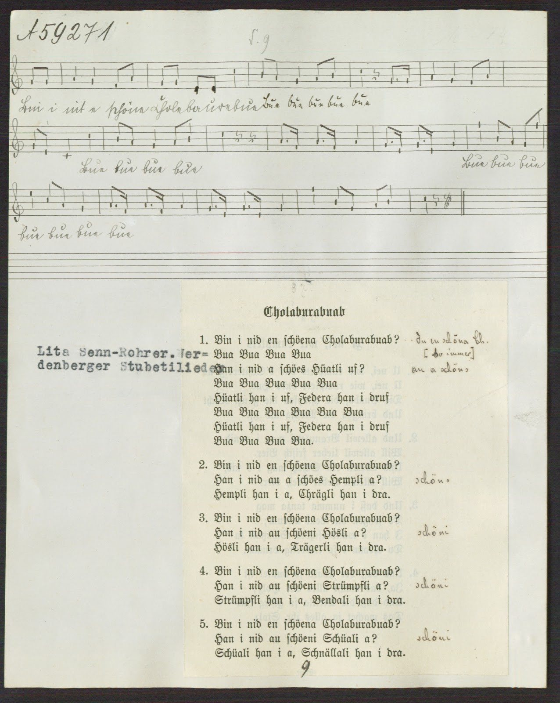

Abbildung : Exemplarisches Liedblatt III.

Die Daten wurden mit Hilfe statistischer Verfahren der deskriptiven und der Inferenzstatistik mittels IBM Statistics SPSS untersucht. Folgende Boxplot-Chart visualisiert die Ergebnisse bezüglich Erkennungsraten:

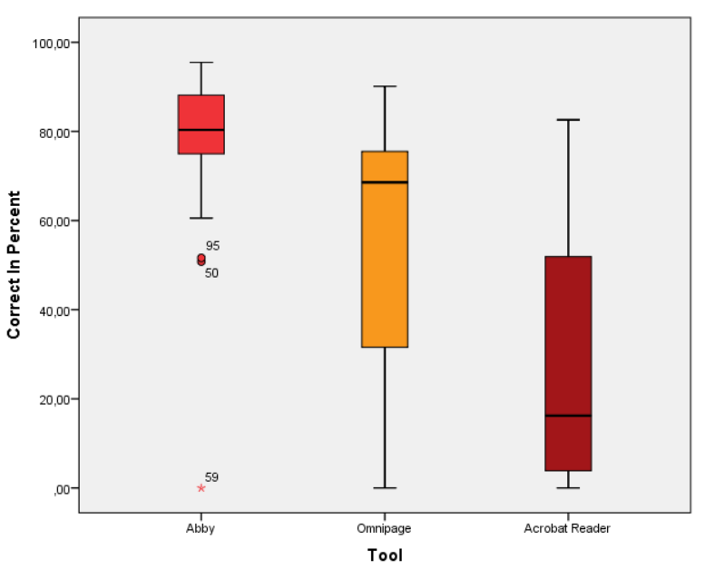

Abbildung 4: Box-Plot-Chart Evaluation OCR.

ABBY ist demnach mit einer durchschnittlichen Erkennungsrate von 80% das beste Tool, aber noch immer unter OCR-Standards (Holley, 2009). Bezüglich anderer Metriken erhält man ähnliche Ergebnisse.

Insgesamt sind die maschinellen Erschließungsmöglichkeiten des Textes der Liedblätter durchschnittlich. Deswegen wird empfohlen den Output von ABBY zwar zu nutzen aber innerhalb einer Crowdsourcing-Plattform zur Verbesserung anzubieten. Nutzer sollten selber einschätzen ob sie den Text komplett neu schreiben (weil er zu fehlerhaft ist, bzw. gar nicht entdeckt wurde) oder nur ausbessern. Eine komplette, korrekte maschinelle Erschließung ist nicht realistisch.

#### OMR-Evaluation

Im Folgenden wird das Vorgehen in der Evaluation der OMR-Tools beschrieben, die im Rahmen dieses Projekts durchgeführt wurde. Anschließend werden die Ergebnisse diskutiert.

##### Vorgehen

Die Auswahl an Tools im Bereich OMR im Vergleich zu OCR beschränkt. Literaturrecherche ergab, dass es vor allem vier marktführende Tools gibt. Nach Analyse von der Funktionen und Inhalte der Tools fiel die Auswahl auf Photoscore[6], SharpEye[7] und Capella-Scan[8].

Der Evaluations-Korpus wurde zunächst auf 20 Liedblätter definiert. Grund dafür war, dass sich nach punktuellem Testen einiger Blätter, andeutete, dass sämtliche OMR-Tools große Probleme bei der Erkennung handschriftlicher Noten haben, die Liedblattsammlung aber aus genau solchen besteht. Lediglich Photoscore bietet eine Funktion für die Erkennung handschriftlicher Noten. Darüber hinaus beinhaltet der Test-Korpus teilweise Notenblätter, die schiefe, bzw. undeutliche Notenlinien aufweisen, wohingegen der Algorithmus der meisten OMR Tools stark auf diese Notenlinien angewiesen ist.

Die Größe des Testkorpus wurde auch deswegen beschränkt, da die händische Auswertung sehr aufwendig ist (siehe weiter unten). Die Blätter für die Evaluation wurden so ausgewählt, dass die Tools mit möglichst vielen verschiedenen Ausprägungen der Liedblattsammlung getestet werden. Der Grund dafür ist die Tatsache, dass sich die einzelnen Blätter hinsichtlich der Notenhandschriften und des Kontrasts der Notenzeilen stark unterscheiden.

Der Output der OMR Tools wurde in den verwendeten Tools direkt grafisch dem eingescannten Blatt gegenübergestellt. Anhand dessen konnte anschließend händisch der Output auf Richtigkeit überprüft werden. Dafür wurden im Voraus vergleichbare Metriken definiert. Diese basieren auf einer Unterteilung der vorhandenen Zeichen in diverse Kategorien (Bellini, Bruno & Nesi, 2007), in diesem Fall in Noten, Noten mit Sonderzeichen, Pausen, Taktstriche, Notenschlüssel und Vorzeichen. Für jede Zeichenkategorie wurde gezählt, was innerhalb dieser richtig oder falsch erkannt wurde, beziehungsweise wo das OMR Tool fälschlicherweise Zeichen hinzugefügt hat. Die resultierenden Ergebnisse werden im folgenden Abschnitt behandelt.

##### Ergebnisse

Wie bereits erwähnt, werden die genauen Ergebnisse im Evaluationsbericht behandelt. An dieser Stelle folgt eine kurze Zusammenfassung. Wie bereits im Falle von OCR angesprochen, hängt auch bei OMR das Ergebnis stark von der Beschaffenheit des jeweiligen Liedblattes ab.

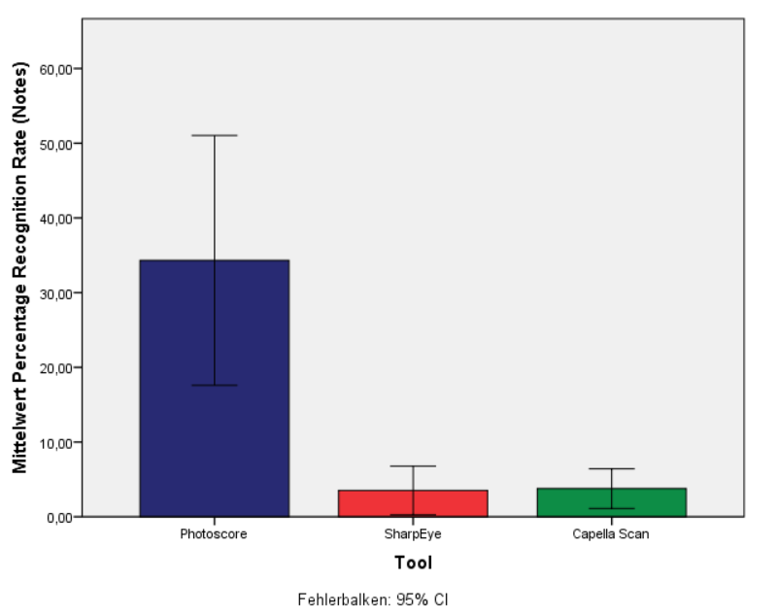

Abbildung : Balkendiagramm zu den Evaluationsergebnissen der OMR.

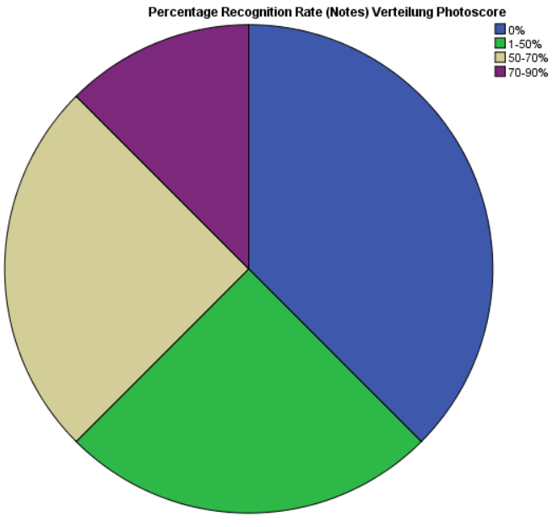

Abbildung : Verteilung der Erkennungsraten bei Photocore.

Bei Betrachtung der Ergebnisse fällt auf, dass Photoscore von den getesteten Tools am besten abschneidet und eine mittlere prozentuale Erkennungsrate von ca. 35% erreicht. Die beiden anderen Tools erreichen nicht auf 10%. Auffällig ist, dass auch bei Photoscore eine hohe Anzahl an Liedblättern sogar nur zu 0% erkannt werden.

Grund für das insgesamt schlechte Abschneiden der Tools ist die handschriftliche Notation. Da diese von diversen verschiedenen Verfassern stammt, herrscht ebenfalls eine große Heterogenität bezüglich des Schriftbilds vor.

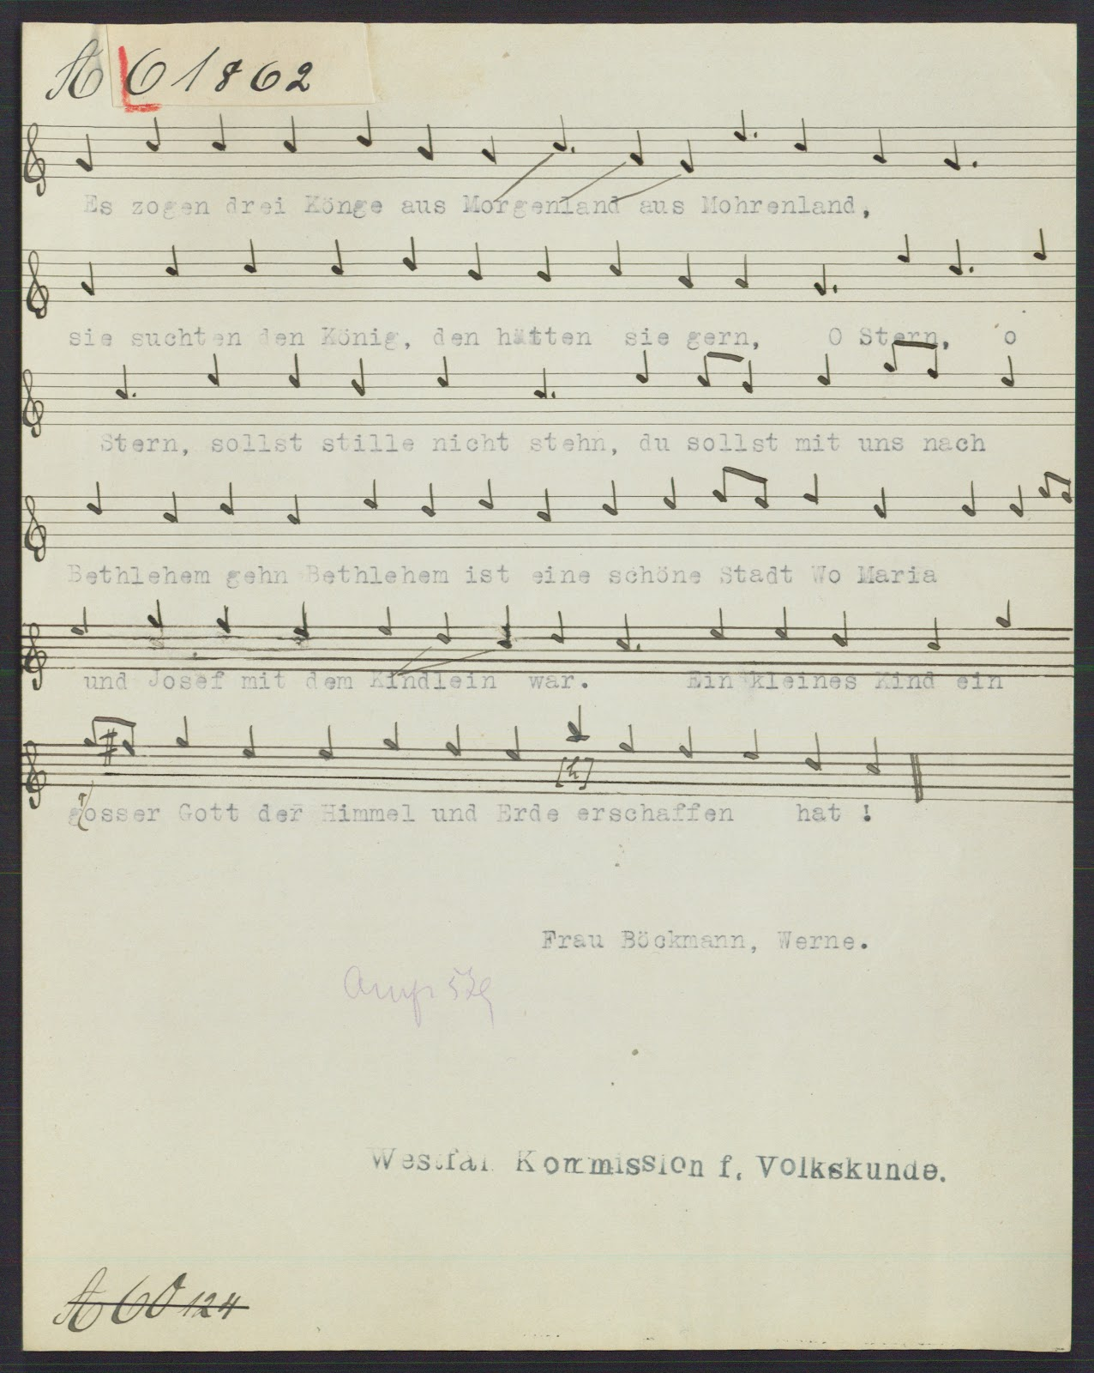

Abbildung : Exemplarisches Liedblatt IV.

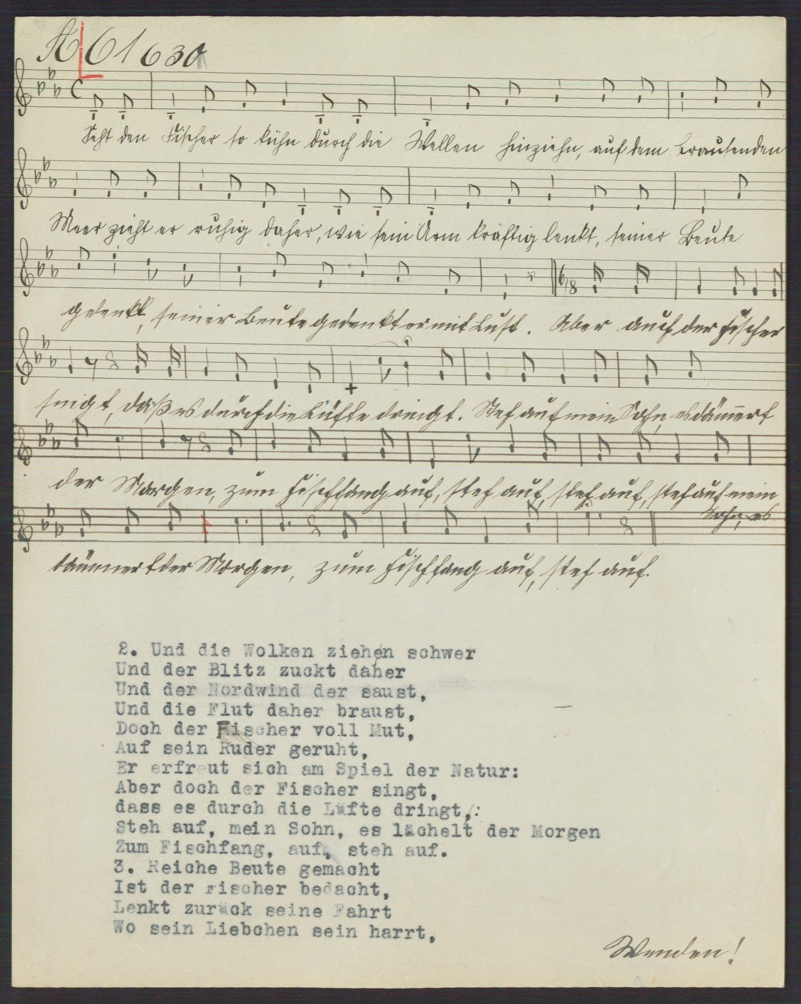

Abbildung : Exemplarisches Liedblatt V.

Während Photoscore bei dem oberen Scan eine Notenerkennungsrate von 80% erreichte, betrug diese beim unteren lediglich 13%. Als ausschlaggebend für die Notenerkennungsrate konnte sowohl der Kontrast des Scans, als auch die Größe und Genauigkeit der handgeschriebenen Noten identifiziert werden.

Insgesamt kommt keines der evaluierten OMR-Tools an eine Zeichenerkennungsrate heran, die den Digitalisierungsprozess der Liedblattsammlung sinnvoll unterstützen kann, da das händische Verbessern des Outputs viel Zeit in Anspruch nimmt.

## Produktperspektive

### Digitalisierungs-Workflow - Jetzt-Zustand

Das Produkt ordnet sich in einen Gesamt-Digitalisierungsprozess ein, der zum Ziel hat die Liedblattsammlung komplett zu erschließen. Über einen Batch-Scanner der Universitätsbibliothek werden die realen Liedblätter in ihre digitalen Surrogate überführt und liegen zunächst als TIFF-Dateien vor. Diese werden dann intern auf den OCR-Prozess über einen ABBY-Server vorbereitet und zu JPEGs umgewandelt. Daraufhin findet der OCR-Prozess statt, welcher für jedes Liedblatt txt-Dateien und XML-Dateien generiert. Nebenbei wird noch die gesamte Sammlung als PDF-Datei exportiert, hinter die der ABBY-Output gelegt wird. Dies ermöglicht erste primitive Suchen im Datenbestand.

### Probleme

Der momentane Workflow bietet aber noch zahlreiche Probleme und Schwächen. Zunächst ist der Text-Output noch sehr fehlerhaft und erfasst auch keine musikalischen Inhalte. Eine Zusammenführung von Metadaten und Liedblättern kann momentan nicht stattfinden. Auch umfasst der Workflow noch keine Möglichkeiten zur persistenten, erweiterbaren und systematischen Speicherung in einer Datenbank, mit Hilfe eines konsistenten Datenmodells. Such- und Analysemöglichkeiten auf dem Korpus sind noch sehr ausbaufähig.

### Verbesserter Digitalisierungs-Workflow

Im Rahmen dieses Projekts sollen durch den Einbau einer Crowdsourcing- sowie Analyse-Plattform in den Digitalisierungs-Workflow einige genannte Probleme gelöst werden. Unterschiedliche Teilnehmer von angestellten Mitarbeiter der Universität bis zum normalen freiwilligen Nutzer können sich dadurch an der Erschließung beteiligen. Die grundsätzlichen Schritte, die Erstellung der digitalen Surrogate über den Scanner und die Generierung des OCR-Outputs bleiben bestehen. Nun können diese aber über die Plattform in eine Datenbank eingespeist werden. Die bestehenden Metadaten werden innerhalb des Projekts schon vorher eingelagert. Über die Web-Plattform können nun Nutzer unterschiedliche Erschließungsschritte unternehmen. Folgende Abbildung soll den verbesserten Workflow über die Web-Anwendung visualisieren.

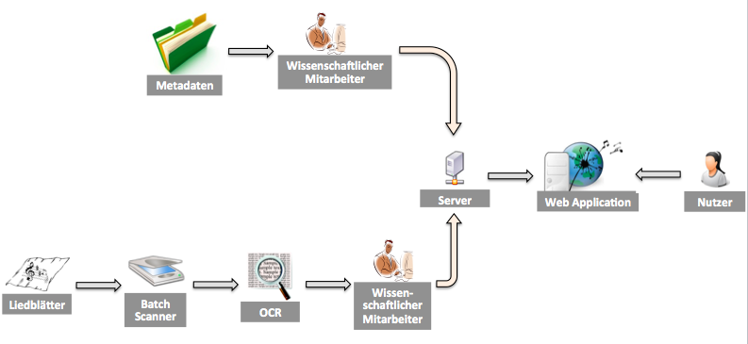

Abbildung : Workflow-Diagramm (Ist-Zustand).

Einzelne Schritte eines beispielhaften Ablaufs, der die Erschließung eines kompletten Liedblattes als Ergebnis hat, seien hier aufgelistet. In der späteren Anwendung können Schritte natürlich auch in unterschiedlicher Reihenfolge bzw. gleichzeitig stattfinden und werden durch Personen mit Administratorrechten kontrolliert.

1. Liedblätter in Bachscanner (Wissenschaftlicher Mitarbeiter)
2. Liedblätter abspeichern (Wissenschaftlicher Mitarbeiter)
3. Liedblätter aufbereiten (Wissenschaftlicher Mitarbeiter)
4. OCR (Wissenschaftlicher Mitarbeiter)
5. Liedblätter in Webapp einpflegen (Wissenschaftlicher Mitarbeiter)
6. OCR Output in Webapp einpflegen (Wissenschaftlicher Mitarbeiter)
7. Metadaten suchen (Nutzer & Wissenschaftlicher Mitarbeiter)
8. Metadaten an Liedblatt hinzufügen (Nutzer & Wissenschaftlicher Mitarbeiter)
9. Metadaten verbessern (Nutzer & Wissenschaftlicher Mitarbeiter)
10. OCR Output verbessern (Nutzer & Wissenschaftlicher Mitarbeiter)
11. OCR Output hinzufügen (Nutzer & Wissenschaftlicher Mitarbeiter)
12. Liedblatt als erschlossen angeben (Nutzer & Wissenschaftlicher Mitarbeiter)

Folgende Grafik zeigt den Workflow mit einem Schwerpunkt auf den Funktionen der App:

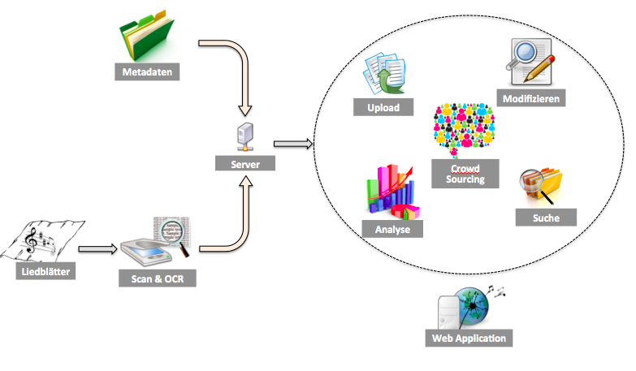

Abbildung : Workflow-Diagramm um die Web-Anwendung erweitert.

## Produktfunktionen

Die Anwendung gliedert sich zunächst in zwei Ebenen, abhängig davon welche Rolle ein jeweiliger Nutzer ausfüllt, also Administrator oder normaler Nutzer.

Für den normalen Nutzer unterteilen sich die Funktionen der Anwendung in drei größere Hauptkategorien: Exploration, Analyse und Datenerschließung. Ein Nutzer kann die Liedblattsammlung bezüglich des Datenbestands nach unterschiedlichen Kriterien durchsuchen und explorativ entdecken. Gemäß der momentanen Datenlage kann er die Liedblätter hinsichtlich verschiedener, wissenschaftlicher Fragestellungen analysieren und sich die Ergebnisse visualisieren lassen. Dazu gehören z.B. Informationen aus den Metadaten wie die zeitliche Verteilung einer Liedblattauswahl oder quantitative Daten wie die durchschnittliche Strophenlänge einer Auswahl. Als wichtigstes Funktionspaket kann sich der Nutzer über Crowdsourcing an der Erschließung der Liedblattsammlung beteiligen. Dazu gehören die Möglichkeiten OCR-Ergebnisse auszubessern, Metadaten anzupassen und diese mit den Liedblättern zusammenzuführen.

Auf der Administrations-Seite können alle genannten Funktionen auch ausgeführt werden. Zusätzlich hat man hier die Möglichkeit vorgeschlagene Veränderungen durchzusehen um sie daraufhin anzunehmen oder zu verwerfen. Außerdem kann man über eine Import-Funktion neues Datenmaterial in Form von Liedblättern und OCR-Output hinzufügen.

Insgesamt ist also ein Login- sowie ein Nutzer/Administrator-Mechanismus notwendig, aber auch die Bereitstellung eines Datenbank-Schemas und einer konkreten Instanz für den verwendeten Testkorpus.

Die einzelnen Funktionspakete sind unterschiedlich priorisiert. Auf Basis der Ergebnisse der Evaluation von OMR- und OCR-Tools kann man begründet entscheiden, dass alle Crowdsourcing-Aspekte des Tools am höchsten priorisiert sind, da die für Analysen und andere Funktionen notwendige Erschließung der Daten noch stattfinden muss. Folgende Grafiken visualisieren die einzelnen Funktionen und Inhalte der Anwendung gegliedert nach eingenommener Rolle eines Nutzers:

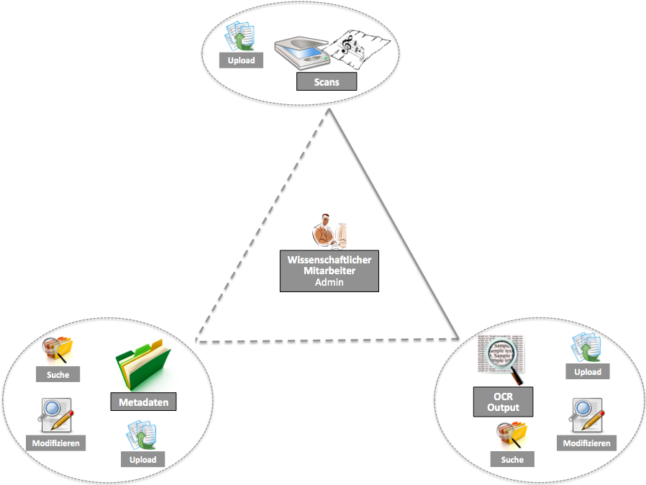

Abbildung : Funktionen für den Administrator.

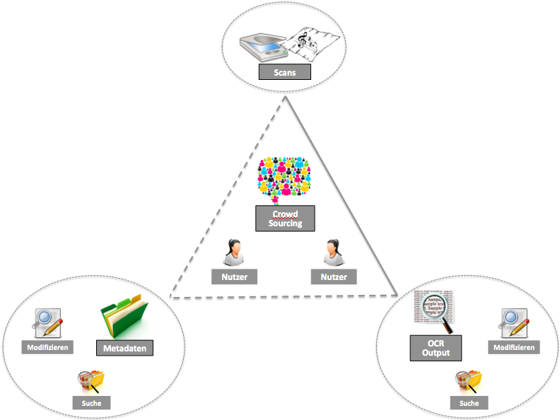

Abbildung : Funktionen für den Nutzer.

## Benutzergruppen und Charakteristika (Personas)

Im Folgenden werden die Benutzergruppen in Form von Personas nach Richter und Flückiger (2012) zusammengefasst. Sie orientieren sich an Erkenntnissen der Anforderungsanalyse (Interviews).



Abbildung : Primäre Persona – Der Wissenschaftler. [9]

Christian

Alter: 30 Jahre

Bezeichnung: Wissenschaftlicher Mitarbeiter (Kulturwissenschaften)

Schlüsselaktivitäten:

* interessiert an Volkskunde und Volksmusik
* berufliches als auch persönliches Interesse an ethnologischen Fragestellungen
* nutzt gerne den Computer bei seiner wissenschaftlichen Arbeit
* ist sich jedoch nicht völlig bewusst welche Möglichkeiten die maschinelle Untersuchung der Liedblattsammlung bietet
* Erfahrung in der Erhaltung und Archivierung großer Datenquellen
* ist für seine Forschung auf wissenschaftliche Exaktheit angewiesen

Einstellung zur neuen Anwendung:

* möchte die bestehende Liedblattsammlung korrekt und möglichst vollständig erschließen
* möchte die Erschließung so schnell und einfach wie möglich vorantreiben (auch sequentiell)
* möchte auch selbst Texte und Metadaten zu Liedblättern modifizieren
* muss den Datenbestand ständig erweitern
* möchte nach Texten und Melodien suchen, und ähnliche Liedblätter angezeigt bekommen
* möchte die Liedblattsammlung bezüglich unterschiedlicher Fragestellungen analysieren und Daten zur Kommunikation mit anderen Wissenschaftlern visuell aufbereitet bekommen
* vertraut der “Crowd” nicht vollständig und möchte die Auszeichnung der Liedblattsammlung überwachen

Motivation:

* ist beruflich mit der Erschließung vertraut
* möchte durch die Forschung an der Liedblattsammlung seine wissenschaftliche Vita ausweiten



Abbildung : Sekundäre Persona – Die Interessierte.[10]

Hildegard

Alter: 54 Jahre

Bezeichnung: Hobby-Ethnolge

Schlüsselaktivitäten:

* hobbymäßig an Volkskunde, Volksmusik und Geschichte interessiert
* von Beruf Geschichtslehrerin
* ließt gerne die “Zeitschrift für Volkskunde”
* sammelt gerne historische Gegenstände wie alte Musikinstrumente
* geht gerne ins Museum um historische Artefakte zu begutachten
* ist im Web in passenden Volkskunde-Foren aktiv

Einstellung zur Anwendung:

* möchte die Liedblattsammlung explorativ kennenlernen
* würde die Liedblattsammlung gerne nach persönlichen Interesse durchsuchen, wie Ort und Thema
* möchte bei der Erschließung der Liedblätter helfen, indem sie Texte verbessert oder Metadaten mit Liedblättern verbindet

Motivation:

* Spaß an der Entdeckung alter Dokumente
* gutes Gefühl dabei, die Forschung durch ihre Teilnahme an der Erschließung zu unterstützen

## Zielplattform

Die Anwendung wird als Web-Anwendung mittels bekannter Web-Technologien wie HTML5, CSS3 und Javascript entwickelt. Dies ist notwendig um allen angestrebten Zielgruppen Möglichkeiten zum Zugriff auf die Anwendung zu geben und um vor allem ein möglichst breites Publikum für die Inhaltserschließung über Crowdsourcing zu erreichen. Ferner hat man im Web Zugriff auf zahlreiche, vielseitige Software-Bibliotheken und Frameworks, die die Entwicklung unterstützen könne wie z.B. jQuery oder im Bereich der Datenvisualisierung d3.js.

Auf Server-Seite wird momentan die Verwendung von java und dem jersey-framework[11] angestrebt um eine REST-API zu entwickeln, die vom Front-End angesprochen werden kann. Jersey ist das Standard-Framework zur Entwicklung von Java-REST-APIs. Der Vorteil bei der Verwendung von Java liegt darin, dass die Search-Engine Solr[12] über SolrJ sehr einfach zu integrieren ist. Auch besteht der Zugriff auf die zahlreichen Java-Libraries und eine Anpassung an sich verändernde Anforderungen, z.B. in Bezug auf die Datenbank, ist sehr einfach. Aufgrund der Menge der Daten besteht die Gefahr von Performanzproblemen, vor allem bei der Suche. Eine Denormalisierung der Daten sollte in diesem Fall angestrebt werden.

Auf Empfehlung des Stakeholders wird als Datenbank eine XML-Datenbank wie XBase verwendet. Grund ist, dass zahlreiche Daten als XML vorliegen und auch, die Daten mit denen der Datenbestand in kommenden Projekten erweitert werden könnte, XML-Dateien enthält (music.xml). Auch vereinfacht dies die Einspeisung in die Search-Engine Solr.

## Einschränkungen, Annahmen und Abhängigkeiten

Eine funktionale Einschränkung des Produkts wurde gemeinsam mit dem Stakeholder ausgearbeitet. So soll das Projekt weitestgehend auf die textuellen Daten sowie die Metadaten zu den Liedblättern fokussiert sein und die musikalischen Daten und Funktionen, die die Noten der Notenblätter betreffen, ausgeschlossen werden. Mit der musikalischen Komponente der Crowdsourcing-, Such- und Analysefunktionen der Anwendung möchte sich der Stakeholder in zukünftigen Projekten befassen.

Eine weitere implizite Annahme im Projekt findet durch die Beschränkung auf den 768 Blätter umfassenden Test-Korpus statt. Dies ist natürlich nur ein Bruchteil der potentiell 20 000 - 30 000 Liedblätter, vereinfacht aber die Umsetzung und ermöglicht dennoch das exemplarische Aufzeigen aller wichtigen Funktionen und des Potentials der Anwendung.

Das Projekt ist vor allem vom momentanen Datenbestand abhängig. Aufgrund der starken Heterogenität der Liedblätter weist der bisherige OCR-Output eine sehr geringe Erkennungsrate auf. Dieses Problem soll mit dem in diesem Projekt verfolgten Crowdsourcing-Ansatz gelöst werden. Tatsächlich werden die Daten aber teilweise noch unkorrigiert für die Suche oder die Analyse verwendet (der Nutzer kann den Einbezug von noch nicht als vollständig erschlossenen Notenblätter steuern) was zu erwartbaren Fehlern und Problemen führt.

Im Falle einer Erweiterung der Datenmenge ist man auf den Batch-Scanner des Universitätsarchivs sowie die OCR-Ergebnisse des momentanen Digitalisierungs-Workflow angewiesen. Der Zugriff auf den Scanner sowie den OCR-Output ist aber tendenziell über Herrn Dr. Schröder möglich.

## Dokumente

Folgende Dokumente werden im Verlauf des Projekts angefertigt und am Ende dem Stakeholdern zur Verfügung gestellt (Die Liste wird im Verlauf des Projekts noch angepasst). Einige der Dokumente (Metadaten-Bericht, Evaluation-Bericht usw.) sind zum Zeitpunkt der Version 1 des SRS noch nicht fertiggestellt.

### Dokumentation:

Vollständige Dokumentation über den Verlauf des Projekts.

Metadaten-Bericht:

Zusammenfassung der informellen aber auch systematischen Analyse der vorliegenden Metadaten bezüglich Vollständigkeit, der Attribute und ihrer Ausprägungen sowie anderer Besonderheiten. Insbesondere werden Empfehlungen für die weitere Verwendung und mögliche Normalisierungsansätze getroffen.

### Evaluations-Bericht:

Zusammenfassung der kompletten OCR- und OMR-Evaluation und die Präsentation der Ergebnisse in aufbereiteter Form. Ferner werden die notwendigen Schlussfolgerungen für die Projektumsetzung gezogen.

### Software-Requirements-Specification:

Anforderungsdokument für das Projekt (das vorliegende Dokument).

### MS-Project-Projektplan:

Ein Projektplan in MS-Project zur Planung und Überwachung des Projekt-Verlaufs.

### Arbeitsplan:

Ein Plan in Form einer Excel-Tabelle zur Dokumentation der für das Projekt aufgewandten Stunden. Der Plan ist nicht vollständig.

### Benutzerhandbuch:

Im Benutzerhandbuch sind alle Informationen zur Installation und Verwendung des Endproduktes enthalten.

Des Weiteren werden diverse weitere, sekundäre Dokumente wie Sitzungsprotokolle, Mitschriften von Stakeholder-Treffen, Sketches etc. abgegeben.

# Spezifische Anforderungen

## Produkt-Schnittstellen

### Benutzerschnittstellen

Die Interaktion findet über Maus und Tastatur in einem beliebigen Web-Browser statt. Eine Umsetzung für mobile Geräte ist aufgrund der spezifischen Funktionalität und den Voraussetzungen zum Nutzen dieser (Tastatur zum schreiben usw.) nicht geplant. Die folgenden, vorläufigen Mock-Ups sollen unterschiedliche Teilbereiche der Anwendung visualisieren. Für genauere Erklärungen der Funktionalitäten sei auf Abschnitt 3.2 verwiesen, hier werden die einzelnen Funktionen nur knapp in Bezug auf den Mock-Up zusammengefasst.

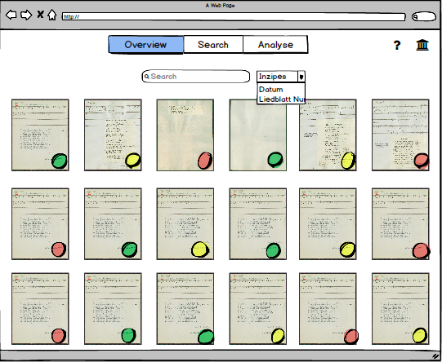

Abbildung : Mock-Up – Nutzersicht „Overview“.

Auf einer Übersichtseite, die ein normaler Nutzer über Tabs in seiner Ansicht auswählen kann sieht ein Nutzer einen Ausschnitt der Liedblattsammlung. Dieser Ausschnitt bezieht sich, je nach Situation auf die letzte Suche, Auszeichnung oder ist zufällig. Farben zeigen den Auszeichnungszustand eines Blattes an (grün = vollständig ausgezeichnet, gelb = Änderungen eines Nutzers, rot = noch gar nicht erschlossen). Man kann eine Suche, sowie erweiterte Suche durchführen, wodurch man auf den „Search“-Screen bzw. die Resultatseite wechselt. Wie auf jeder Seite, kann der Nutzer oben über eine Navigationsleiste zwischen Übersicht, Suche und Analyse wechseln. Die Analyse ist momentan noch gering priorisiert.

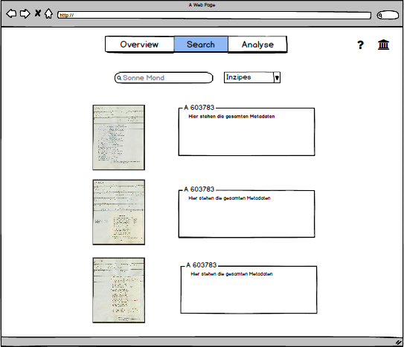

Abbildung : Mock-Up – Nutzersicht „Search“.

Der normale Nutzer kann über eine Searchbox in allen textuellen Inhalten (Text, Metadaten) eines Blattes suchen. Über erweiterte Suche kann er in einzelnen Feldern suchen. Er kriegt eine Ergebnisliste zurück, die links die Liedblätter anzeigt und rechts zusätzliche Daten zum Bild, mit dem Suchbegriff markiert.

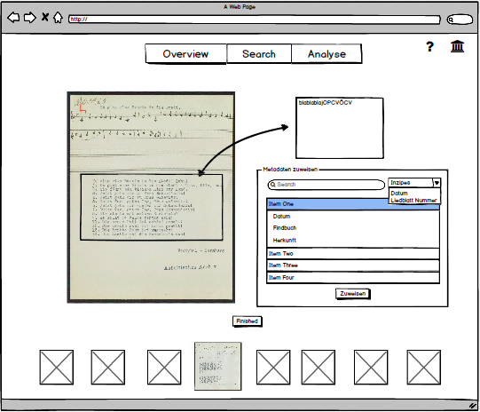

Abbildung : Mock-Up – Nutzersicht „Detailansicht“.

In einer Detailansicht hat der Nutzer die Möglichkeit, Inhalte eines Liedblatts zu verbessern oder hinzuzufügen. Außerdem steht eine Metadatensuche bereit, mit deren Hilfe der Nutzer einem Liedblatt die zugehörigen Metadaten zuweisen kann. In einer Slideshow werden dem Nutzer unter dem gerade bearbeiteten Liedblatt zusätzliche angezeigt, so kann er aus seiner Sicht zusammengehörige Liedblätter auszeichnen. Der Nutzer soll später auch die Möglichkeit haben, ein Liedblatt als leer anzugeben. Nach Abschluss seiner Änderungen kann er diese als Vorschlag abschicken.

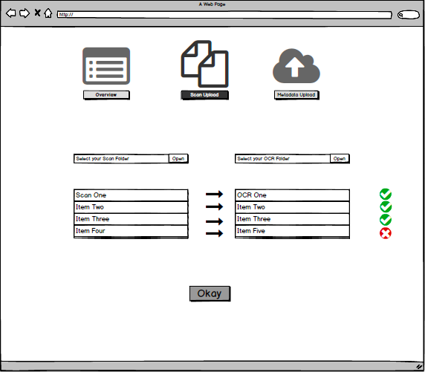

Abbildung 18: Mock-Up – Administratorsicht „Scan Upload“.

Der Administrator kann in seiner Sicht Scans von Liedblättern hochladen indem er zwei Ordner seines Computers angibt. Dort müssen die Scans bzw. der OCR-Output gespeichert sein. Diese kann man dann in die Datenbank als neues Liedblätter hochladen.

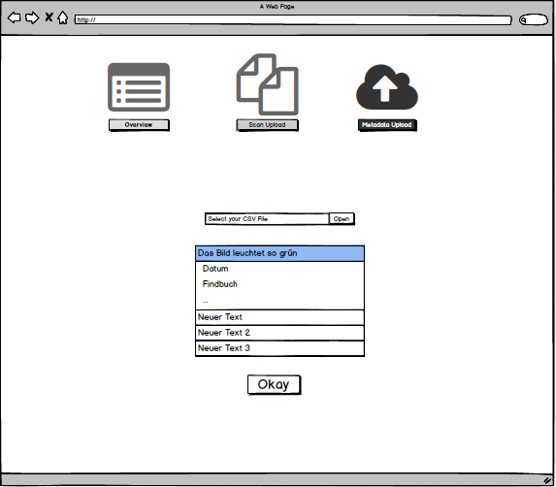

Abbildung : Mock-Up – Administratorsicht „Metadaten Upload“

Der Administrator kann auch neue Metadaten über eine einfache Upload-Funktion mittels CSV-Files hochladen. Diese Funktion ist zunächst gering priorisiert, da nicht zu erwarten ist, dass sich in absehbarer Zeit die Menge an Metadatensätzen erweitert.

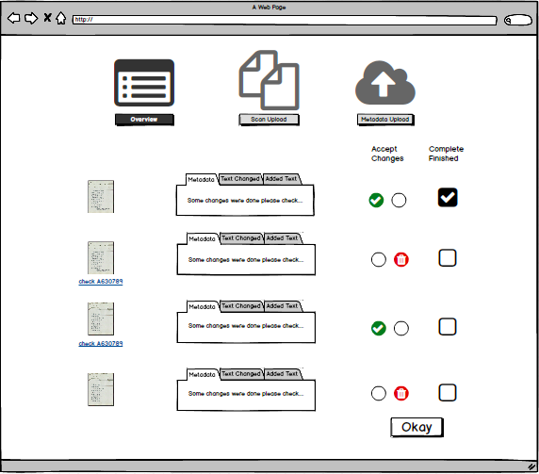

Abbildung 20: Mock-Up – Administratorsicht „Overview“

Dem Administrator steht eine Übersichtsseite zur Verfügung, auf der ihm die aktuellen Änderungen in einer Liste angezeigt werden. Er hat die Möglichkeit, diese Änderungen zu speichern oder zu verwerfen. Außerdem kann er das jeweilige Liedblatt als vollständig richtig auszeichnen. Mit Klick auf das Blatt gelangt er in die Detailansicht.

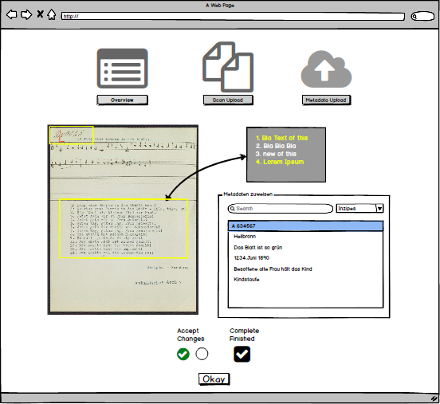

Abbildung : Mock-Up – Administratorsicht „Detailansicht“

Der Administrator hat ähnlich zum einfachen Nutzer die Möglichkeit, Liedblätter zu erschließen, mit Hilfe der gleichen Funktionen. Zusätzlich kann der Administrator jedoch auch Veränderungen hier schon akzeptieren oder verwerfen und ein Liedblatt als vollständig erschlossen bezeichnen.

### Hardware-Schnittstellen

Konkrete Schnittstellen zu Hardware werden bislang nicht intendiert. Es existiert eine konkrete Dependenz zum Batch-Scanner, der die digitalen Surrogate der Liedblätter erzeugt. Da im Rahmen dieses Projekts jedoch auf einen Beispiel-Korpus zurückgegriffen wird, ist ein automatischer Zugriff auf die Ergebnisse des Scanners nicht notwendig und außerhalb des Bezugsrahmens dieses Projektes. Zukünftige Projekte können diesen Aspekt weiter untersuchen.

### Software-Schnittstellen

Als Datenbanklösung wird eine XML-Datenbank mittels XBase angestrebt. Über javascript wird client-seitig mit der Datenbank über die REST-API eines Servers kommuniziert. Für die Umsetzung der Anwendung werden unterschiedliche Web-Frameworks und Bibliotheken verwendet. Diese werden bei der Projektdurchführung genauer konkretisiert. Zur Umsetzung der Suche wird auf Apache Solr zurückgegriffen. Je nach Server-Sprache kann man über eine Library oder ein Framework auf Apache Solr zugegriffen werden. Dieses kann jedoch nur auf einem Java-Server aufgesetzt werden (z.B. jetty, tomcat).

### Kommunikationsschnittstellen

Die Anwendung kommuniziert mit einem Server über eine REST-API. Dieser muss die zu verwendende Server-Sprache unterstützen, z.B. Java. Je nach Verwendung können dabei unterschiedliche Verschlüsselungsmechanismen verwendet werden. Dies stellt jedoch keinen Schwerpunkt der Anwendung dar und ist zunächst vernachlässigbar.

## Funktionale Anforderungen

Im Folgenden werden die Features und Funktionen beschrieben, die das Produkt umfassen soll. Zunächst wird dazu zwischen Funktionen des Administrators und eines einfachen, globalen Nutzer unterschieden. Diese Funktionen werden sodann auch gruppiert. Es ist zu beachten, dass die Mehrzahl der Funktionen eines normalen Nutzers auch Personen mit Administratorrechten zustehen.

### Administrator

Tabelle : Administrator – Kontrolle der Datenerschließung.

|  |  |
| --- | --- |
| Funktion | Beschreibung |
| Administrator-Login | Der Administrator kann sich als Administrator anmelden um auf alle  Funktionen, die für ihn bereit stehen, zuzugreifen. |
| Auflistung aller Änderungen | Alle von Nutzern vorgeschlagenen Änderungen am Datenbestand werden aufgelistet mit Typ der Änderung, Timestamp, Id, kurzer Vorschau, Name des Nutzers oder Admins |
| Anzeigen einer konkreten Änderung | Ein Administrator kann eine Änderung in der Liste anklicken um sie sich genauer anzuschauen. |
| Anpassen einer konkreten Änderung | Ein Administrator kann eine Änderung in der Detailansicht anpassen |
| Genehmigen und Verwerfen einer Änderung | Ein Administrator kann einen Änderungsvorschlag, nach Einsicht und Anpassung endgültig genehmigen oder verwerfen. |
| Aufnahme bzw. Entfernung eines Liedblattes aus dem “korrekten” Korpus | Ein Administrator kann in der Liedblatt-Ansicht ein Liedblatt in den als vollständig korrekt markieren Korpus aufnehmen oder diese Markierung entfernen (für die Suche des Nutzers bzw. Admin) |

Tabelle : Administrator – Datenupload.

|  |  |
| --- | --- |
| Funktion | Beschreibung |
| Upload lokal gespeicherter Liedblätter als JPEGs und dem dazugehörigen OCR-Output | Der Administrator kann JPEGs und XMLs zum Upload bereitgeben. Diese müssen den gleichen Namen besitzen. Diese kann er im Batch-Verfahren angeben und hochladen. Der Fortschritt des Uploads wird angezeigt. |

### Nutzer/ Administrator

Tabelle : Nutzer – Suche/ Exploration.

|  |  |
| --- | --- |
| Funktion | Beschreibung |
| Freitextsuche über die Liedblätter gesamt | Über ein Suchfeld soll die Suche über alle Inhalte eines Liedblattdokuments gesucht werden können |
| Auswahl der Attribute über die gesucht werden soll | Einstellen, über erweiterte Suche, in welchem Attribut, bzw. Attributen die Suche laufen soll |
| Auswahl ob über korrekten oder fehlerhaften Korpus gesucht werden soll | Einstellen, über eine checkbox, ob über den gesamten auch fehlerhaften Korpus gesucht werden soll oder nur der vom Administrator als korrekt gekennzeichnete korpus gesucht werden soll |
| Wechseln zwischen Liedblättern | Auf der Liedblattseite kann man zwischen dem vorhergehenden und dem nachfolgenden Liedblatt wechseln |

Tabelle : Nutzer – Crowdsourcing/ Erschließung

|  |  |
| --- | --- |
| Funktion | Beschreibung |
| Auswahl eines bestehenden Textblocks | Der Nutzer kann einen schon markierten Textblock auswählen und den dortigen Text einsehen |
| Inhalt eines Textblocks ändern | Der Nutzer kann den Inhalt eines Textblocks ändern und anpassen |
| Inhalt eines Textblocks komplett löschen | Der Nutzer kann den Inhalt eines Textblocks komplett löschen um den Text gleich neu zu schreiben |
| Änderung durchführen | Der Nutzer kann eine Änderung an einem Textblock als durchgeführt angeben |
| Textfeld auf einem Liedblatt aufziehen | Der Nutzer kann selbst ein Textfeld auf einem Liedblatt aufziehen (wenn er dort nicht erkannten Text vermutet) |
| Textfeld löschen | Der Nutzer kann ein Textfeld komplett entfernen (wenn er dort nicht vorhandenen Text vermutet) |
| Scrollen durch Metadaten | Der Nutzer kann durch eine Liste von Metadaten scrollen |
| Freitextsuche über alle Felder der Metadaten | Der Nutzer kann über alle Felder der Metadaten suchen in Form eines Freitext-Felds |
| Auswahl der Attribute der Freitextsuche der Metadaten | Der Nutzer kann über erweiterte Suche angeben, über welche Attribute er die Suche speziell ausführen möchte |
| Liedblatt und Metadatensatze verbinden | Der Nutzer kann einen Metadatensatz den er für den korrekten hält als zum momentan selektierten Liedblatt zugehörig auszeichnen, und die Auswahl ändern |
| Metadaten ändern | Der Nutzer kann bestehende Metadateninhalte ändern oder neue hinzufügen |
| Änderungen abschicken | Der Nutzer kann alle getätigten Änderungen an einem Liedblatt vollständig abschicken |
| Liedblatt löschen | Der Nutzer kann ein Liedblatt aus dem Bestand entfernen (z.B. bei leeren Seiten) |
| Login | Der Nutzer kann sich als Nutzer anmelden und einloggen |

### Nutzer - Analyse

Die konkreten Analyse-Möglichkeiten für Nutzer oder Administrator sind hinter allen bisherigen Funktionen priorisiert, da zunächst die Erschließung von zumindest einem Teil der Daten notwendig ist, um eine produktive Analyse zu betreiben. Je nach Verlauf des Projekts werden diese Funktionen, noch einmal neu als Anforderungen gesammelt und formuliert. Auch besteht dann größere Klarheit über die Möglichkeiten in Bezug auf den erschlossenen Datenbestands. Hier seine nur einige beispielhafte Funktionen angegeben:

* Korpusanalyse, Anzeigen der Verteilung von Ausprägungen von Metadaten, z.B. über ein Kreisdiagramm
* Anzeigen eines Teils der Liedblattsammlung an einer Zeitachse (Weltkarte etc.)
* quantitative Auswertungen (Textlängen usw.9)
* kombinatorische Fragestellungen (wie viele Tänze sind in dem Teil der Sammlung des hessischen Archivs enthalten)

Ferner ist zu beachten, dass in Abstimmung mit dem Stakeholder, die musikalische Komponente aus den Anforderungen an das Tool entfernt wurde.

## Anwendungsfälle (Use Cases)

Im folgenden Abschnitt werden einige Anwendungsfälle der Anwendung im Detail geschildert.

Tabelle : Use Case – Login.

|  |  |
| --- | --- |
| Use Case 01 | Login |
| Priorisierung | *\*\*\** |
| Beschreibung | *Der Administrator muss sich einloggen, um geänderte Daten der Nutzer zu verifizieren.* |
| Hauptakteur | *Admin* |
| Auslöser (Trigger) | *Aufruf der Administrator Page.* |
| Flow of Events  (Interaktionsschritte) | *Der Nutzer ruft die Seite auf und logt sich dort mit seinen Zugangsdaten ein.*  *Der Administrator wird dann auf eine andere Seite weitergeleitet. Hier wird der Nutzer zur Übersichtsseite der Änderungen weitergeleitet* |
| Alternative Flow/ Erweiterungen  (Variierende Interaktionsschritte) | *Falls der BN nicht existiert oder die Kombination aus BN und PW nicht verifiziert werden können, wird dem Nutzer der Zugang verweigert.* |
| Nicht-funktionale Anforderung | *Die Überprüfung von BN und PW darf nicht länger als 1s betragen.* |

Tabelle : Use Case - Verifizierung

|  |  |
| --- | --- |
| Use Case 2 | *Verifizierung neuer Nutzereingaben* |
| Priorisierung | *\*\*\** |
| Beschreibung | *Auf der Hauptseite soll der Administrator direkt die Änderungen der Nutzer sehen und verifizieren oder ablehnen können.* |
| Hauptakteur | *Admin* |
| Auslöser (Trigger) | *Login als Administrator durchgeführt* |
| Flow of Events  (Interaktionsschritte) | *Nach dem Login werden dem Administrator die neuesten Einträge der Nutzer angezeigt. Zu jedem Eintrag gibt es zwei Radio Buttons:*   * *1. Radio - Button verifiziert den geänderten Eintrag zu dem jeweiligen Blatt.* * *2. Button lehnt die Änderung ab und setzt die Daten auf den vorherigen Zustand zurück.*   *Der Button unterhalb beendet den Vorgang und übernimmt die eingestellten Zustimmungen und Ablehnungen für alle Dokumente. Nachdem alle Radio Buttons ausgewählt wurden, verschwinden die bestätigten Listelemente aus der Liste.*  *Ein Popup fordert die erneute Bestätigung aller Änderungen.* |
| Alternative Flow/ Erweiterungen  (Variierende Interaktionsschritte) | *Wird der Button am unteren Ende der Seite nicht gedrückt. Jedoch aber ein Button in der Navigation, dann wird der Nutzer trotzdem gefragt, ob die Änderungen übernommen werden sollen.* |
| Nicht-funktionale Anforderung | *Alle Änderungen werden in der Datenbank abgespeichert, der Vorgang dauert nicht länger als 5s* |

Tabelle 8: Use Case – Scan markieren.

|  |  |
| --- | --- |
| Use Case 3 | *Scans als fertig markieren* |
| Priorisierung | *\*\*\** |
| Beschreibung | *Scans als fertig markieren* |
| Hauptakteur | *Admin* |
| Auslöser (Trigger) | *Setzen des Häkchens auf der Administratorseite* |
| Flow of Events  (Interaktionsschritte) | *Der Administrator wählt die Checkboxen hinter Dokumenten aus, die er als vollständig digitalisiert einstuft. Durch klicken des “Finish”-Button wird die Statusänderung bestätigt. Der Benutzer wird zum Abschluss noch einmal gefragt, ob die Änderungen übernommen werden sollen.* |
| Alternative Flow/ Erweiterungen  (Variierende Interaktionsschritte) | *„Complete-Finished“ bei einem einzelnen Dokument auf der Liedblatt-Einzelansicht klicken.*  *Wird der Button am unteren Ende der Seite nicht gedrückt. Jedoch aber ein Button in der Navigation, dann wird der Nutzer trotzdem gefragt, ob die Änderungen übernommen werden sollen.* |
| Nicht-funktionale Anforderung | *Alle Änderungen werden in der Datenbank abgespeichert, der Vorgang dauert nicht länger als 5s* |

Tabelle 9: Use Case – Scan Upload.

|  |  |
| --- | --- |
| Use Case 4 | *Aufruf Scan Upload Seite* |
| Priorisierung | *\*\*\** |
| Beschreibung | *Aufruf der „Upload Scan“-Seite* |
| Hauptakteur | *Admin* |
| Auslöser (Trig  ger) | *Klick auf den “Upload Scan”-Button* |
| Flow of Events  (Interaktionsschritte) | *Der Nutzer klickt auf den Button “Upload Scan” und wird zur Seite “Scan Upload” weitergeleitet.* |
| Alternative Flow/ Erweiterungen  (Variierende Interaktionsschritte) | *--* |
| Nicht-funktionale Anforderung | *Der Aufruf der Seite sollte weniger als 1 Sekunde dauern.* |

Tabelle 10: Use Case – Metadaten Upload.

|  |  |
| --- | --- |
| Use Case 5 | Aufruf der Metadaten Upload Seite |
| Priorisierung | *\*\*\** |
| Beschreibung | *Der Administrator wird zur Seite des Metadaten Upload geleitert.* |
| Hauptakteur | *Admin* |
| Auslöser (Trigger) | *Klick auf den “Upload Metadaten”-Button* |
| Flow of Events  (Interaktionsschritte) | *Der Nutzer klickt auf den “Upload Metadaten”-Button  und wird zur “Upload Metadaten”-Seite weitergeleitet.* |
| Alternative Flow/ Erweiterungen  (Variierende Interaktionsschritte) | *---* |
| Nicht-funktionale Anforderung | *Der Aufruf der Seite sollte weniger als 1 Sekunde dauern.* |

Tabelle : Use Case – Scan Folder wählen.

|  |  |
| --- | --- |
| Use Case 6 | *Selektion des Scan Folders* |
| Priorisierung | *\*\*\** |
| Beschreibung | *Selektion des Scan Folders* |
| Hauptakteur | *Admin* |
| Auslöser (Trigger) | *Klick auf “Open” auf der “Upload Scan”-Seite (linke Seite)* |
| Flow of Events  (Interaktionsschritte) | *Der Klick auf den “Upload Scan”-Button öffnet ein Fenster, in dem der Ordner mit hochzuladenen Scans kann ausgewählt werden kann.*  *Mit “Ok” wird dann die Auswahl bestätigt.* |
| Alternative Flow/ Erweiterungen  (Variierende Interaktionsschritte) | *Falls der Ordner nicht kompatible Dateien enthält, wird der Administrator aufgefordert einen anderen Ordner auszuwählen.* |
| Nicht-funktionale Anforderung | *Die Auswahl der Daten/Ordner beträgt nicht länger als 2s.* |

Tabelle 12: Use Case – OCR Output Folder wählen.

|  |  |
| --- | --- |
| Use Case 7 | *Selection OCR Output Folder* |
| Priorisierung | *\*\*\** |
| Beschreibung | *Selection des OCR Output Folders* |
| Hauptakteur | *Admin* |
| Auslöser (Trigger) | *Klick auf “Open” auf der “Upload Scan”-Seite (rechte  Seite)* |
| Flow of Events  (Interaktionsschritte) | *Der Klick auf den “Upload OCR”-Button öffnet ein Fenster, in dem der Ordner mit hochzuladenen OCR Output-Dokumenten kann ausgewählt werden kann.*  *Mit “Ok” wird dann die Auswahl bestätigt.* |
| Alternative Flow/ Erweiterungen  (Variierende Interaktionsschritte) | *Falls der Ordner nicht kompatible Dateien enthält, wird der Administrator aufgefordert einen anderen Ordner auszuwählen.* |
| Nicht-funktionale Anforderung | *Die Auswahl der Daten/Ordner beträgt nicht länger als 2s.* |

Tabelle : Use Case – Upload.

|  |  |
| --- | --- |
| Use Case 8 | *Upload Scans und OCR Output* |
| Priorisierung | *\*\*\** |
| Beschreibung | *Hochladen der neuen Liedblätter* |
| Hauptakteur | *Admin* |
| Auslöser (Trigger) | *Nachdem Scan und OCR Output Folder ausgewählt wurden, erscheinen zwei Listen mit OCR und Scan Namen nebeneinander. Klick auf den Upload-Button startet den Upload der Scans und OCR Output Daten.* |
| Flow of Events  (Interaktionsschritte) | *Stimmen die Namen der OCR und Scans überein kann der Button “Upload” gedrückt werden* |
| Alternative Flow/ Erweiterungen  (Variierende Interaktionsschritte) | *Stimmen die Namen der Dateien nicht überein, kann der Button nicht gedrückt werden* |
| Nicht-funktionale Anforderung | *Ein Ladebalken erscheint.*  *Bei nicht Übereinstimmung werden die fehlerhaften Namen angezeigt.* |

Tabelle : Use Case – Metadaten wählen.

|  |  |
| --- | --- |
| Use Case 9 | *Selektion der Metadaten* |
| Priorisierung | *\*\*\** |
| Beschreibung | *Selektion der Metadaten für den Upload* |
| Hauptakteur | *Admin* |
| Auslöser (Trigger) | *Aufruf der Seite “Upload Metadaten”* |
| Flow of Events  (Interaktionsschritte) | *Der Klick auf den “Open”-Button öffnet ein Fenster, in dem die CSV Datei für Metadaten ausgewählt werden kann.* |
| Alternative Flow/ Erweiterungen  (Variierende Interaktionsschritte) | *Nur CSV Dateien können ausgewählt werden. Andere Dateien können nicht ausgewählt werden.* |
| Nicht-funktionale Anforderung | *Die Auswahl des Files beträgt nicht länger als 1s.* |

Tabelle 15: Use Case – Upload Metadaten.

|  |  |
| --- | --- |
| Use Case 10 | *Upload Metadaten* |
| Priorisierung | *\*\*\** |
| Beschreibung | *Hochladen neuer Metadaten* |
| Hauptakteur | *Admin* |
| Auslöser (Trigger) | *Klick auf “Upload”-Button (“Upload Metadaten”-Seite)* |
| Flow of Events  (Interaktionsschritte) | *Nach der Auswahl der Datei können die Metadaten durch Klick auf den “Upload”-Button in das System eingespeist werden.*  *Die Datei muss ausgewählt und valide sein.* |
| Alternative Flow/ Erweiterungen  (Variierende Interaktionsschritte) | *Fehlermeldung bei nicht zulässigen Dateien. Eine neue Datei muss ausgewählt werden.* |
| Nicht-funktionale Anforderung | *Ladebalken erscheint bis der Upload abgeschlossen ist* |

Tabelle : Use Case – Startseite.

|  |  |
| --- | --- |
| Use Case 11 | *Landing Page* |
| Priorisierung | *\*\*\** |
| Beschreibung | *Aufrufen der Webseite zeigt eine Übersicht aller Liedblätter* |
| Hauptakteur | *Nutzer* |
| Auslöser (Trigger) | *Aufruf Landing Page* |
| Flow of Events  (Interaktionsschritte) | *Der Nutzer sieht nach dem Aufrufen der Startseite eine Übersicht der Liedblätter. Er kann durch den Bestand browsen, oder sich als Administrator anmelden.* |
| Alternative Flow/ Erweiterungen  (Variierende Interaktionsschritte) | *--* |
| Nicht-funktionale Anforderung | *Keine lange Ladezeit* |

Tabelle : Use Case – Suche.

|  |  |
| --- | --- |
| Use Case 12 | *Weiterleitung zur Suchseite* |
| Priorisierung | *\*\*\** |
| Beschreibung | *Weiterleitung zur Suche Seite* |
| Hauptakteur | *Nutzer* |
| Auslöser (Trigger) | *Klick auf den “Search”-Button der Startseite* |
| Flow of Events  (Interaktionsschritte) | *Durch die Auswahl des “Search”-Buttons wird der Nutzer zur “Search”-Seite weitergeleitet.* |
| Alternative Flow/ Erweiterungen  (Variierende Interaktionsschritte) | *---* |
| Nicht-funktionale Anforderung | *Der Aufruf der Seite sollte nicht länger als 1s dauern.* |

Tabelle : Use Case – Analyse.

|  |  |
| --- | --- |
| Use Case 13 | *Analyse Seite* |
| Priorisierung | *\** |
| Beschreibung | *Weiterleitung zur “Analyse”-Seite* |
| Hauptakteur | *Nutzer* |
| Auslöser (Trigger) | *Klick auf den “Analyse”-Button der Startseite* |
| Flow of Events  (Interaktionsschritte) | *Durch die Auswahl des “Analyse”-Buttons wird der Nutzer zur “Analyse”-Seite weitergeleitet.* |
| Alternative Flow/ Erweiterungen  (Variierende Interaktionsschritte) | *--* |
| Nicht-funktionale Anforderung | *Es sollte weniger als 3s dauern bis die Berechnung erfolgt ist.* |

Tabelle : Use Case – Suche durchführen.

|  |  |
| --- | --- |
| Use Case 14 | *Suche* |
| Priorisierung | *\*\*\** |
| Beschreibung | *Durchführen einer Suche* |
| Hauptakteur | *Nutzer* |
| Auslöser (Trigger) | *“Search”-Seite laden* |
| Flow of Events  (Interaktionsschritte) | *Der Nutzer gibt einen Text in das Suchfeld eintippen und klickt auf den “Search”-Button oder drückt Enter.* |
| Alternative Flow/ Erweiterungen  (Variierende Interaktionsschritte) | *Der Nutzer kann verschiedene Kriterien der Suche festlegen.*  *Suche nach:*   1. *Inzipes* 2. *Sangesort* 3. *uvm.* |
| Nicht-funktionale Anforderung | *Suche dauert nicht länger als 5s.*  *Eine Ladeanimation wird angezeigt.* |

Tabelle : Use Case – Suchergebnisse anzeigen.

|  |  |
| --- | --- |
| Use Case 15 | *Suche Output* |
| Priorisierung | *\*\*\** |
| Beschreibung | *Anzeigen des Output der Suche in Listview mit Bildern und Metadaten* |
| Hauptakteur | *Nutzer* |
| Auslöser (Trigger) | *Suche gestartet* |
| Flow of Events  (Interaktionsschritte) | *Nachdem der Suchvorgang gestartet wurde, wird eine Liste mit Bildern und zugehörige Metadaten angezeigt.*  *Der Suchtext wird in Metadaten farbig hervorgehoben.* |
| Alternative Flow/ Erweiterungen  (Variierende Interaktionsschritte) | *Wenn die Suche keine Ergebnisse liefert, wird der Nutzer informiert und die Möglichkeit einer neuen Suche wird angeboten.* |
| Nicht-funktionale Anforderung | *Das Anzeigen der Ergebnisse sollte nicht länger als 5s dauern.* |

Tabelle : Use Case – Details anzeigen.

|  |  |
| --- | --- |
| Use Case 16 | *Detailansicht Liedblatt* |
| Priorisierung | *\*\*\** |
| Beschreibung | *Einsehen der Liedblattdetails* |
| Hauptakteur | *Nutzer und Admin* |
| Auslöser (Trigger) | 1. *Klick auf ein Liedblatt in der “Overview”-Ansicht, oder* 2. *Klick auf ein Suchergebnis auf der “Search”-Seite* |
| Flow of Events  (Interaktionsschritte) | *Der Nutzer wird zur Detailansicht des gewählten Liedblattes weitergeleitet. Der Scan, sowie bisher eingetragene Texte und Metadaten werden angezeigt.* |
| Alternative Flow/ Erweiterungen  (Variierende Interaktionsschritte) | 1. *Ist der Nutzer als Administrator eingeloggt, werden die neuen Änderungen der Nutzer farblich hervorgehoben.* 2. *Als Nutzer wird beim Aufruf die zuletzt verifizierte Version der  Liedblatt-Daten angezeigt* |
| Nicht-funktionale Anforderung | *Die Anzeige der Liedblatt-Details sollte nicht länger als 1s dauern.* |

Tabelle : Use Case – Metadaten bearbeiten.

|  |  |
| --- | --- |
| Use Case 17 | *Änderung oder hinzufügen von Metadaten* |
| Priorisierung | *\*\*\** |
| Beschreibung | *Bearbeiten der Metadaten* |
| Hauptakteur | *Nutzer und Admin* |
| Auslöser (Trigger) | *Detailansicht eines Liedblattes aufrufen* |
| Flow of Events  (Interaktionsschritte) | *Das Klicken auf ein Liedblatt ruft die Detailansicht auf. Die dazugehörigen Metadaten werden auf der rechten Seite angezeigt und können mittels des “Bearbeiten”-Buttons geändert werden.* |
| Alternative Flow/ Erweiterungen  (Variierende Interaktionsschritte) | *Falls keine Metadaten vorhanden sind, wird an deren Stelle, eine Metadaten-Suche angezeigt. In dieser Suche können die Metadaten nach verschiedenen Kriterien (Inzipes, Sangesort, Erscheinungsjahr,... ) gesucht und hinzugefügt werden.* |
| Nicht-funktionale Anforderung | *Die Verarbeitung der Daten sollte nicht länger als 1s dauern.* |

Tabelle 23: Use Case – OCR Output anzeigen.

|  |  |
| --- | --- |
| Use Case 18 | *OCR Output anzeigen* |
| Priorisierung | *\*\*\** |
| Beschreibung | *OCR Output wird angezeigt wenn man auf den Teil des Liedblatts drückt das farblich gekennzeichnet ist.* |
| Hauptakteur | *Administrator und Nutzer* |
| Auslöser (Trigger) | *Detailansicht eines Liedblattes aufgerufen* |
| Flow of Events  (Interaktionsschritte) | *Klickt der Nutzer auf einen farblich gekennzeichneten Bereich des angezeigten Liedblattes, taucht rechts neben dem Liedblatt der durch das OCR-Tool generierte Text auf.* |
| Alternative Flow/ Erweiterungen  (Variierende Interaktionsschritte) | *Falls noch kein Bereich farblich gekennzeichnet ist, kann man durch Klicken auf den Bildausschnitt einen neuen erzeugen.* |
| Nicht-funktionale Anforderung | *--* |

Tabelle 24: Use Case – OCR Output ändern.

|  |  |
| --- | --- |
| Use Case 19 | *Änderung des OCR Outputs* |
| Priorisierung | *\*\*\** |
| Beschreibung | *Ändern der OCR Outputs* |
| Hauptakteur | *Administrator und Nutzer* |
| Auslöser (Trigger) | *Der Textabschnitt wurde durch Klicken am rechten Rand der Webapplication sichtbar gemacht.* |
| Flow of Events  (Interaktionsschritte) | *Der vom Admin verifizierte Text wird angezeigt und kann einfach durch Texteingabe überarbeitet und gespeichert werden.* |
| Alternative Flow/ Erweiterungen  (Variierende Interaktionsschritte) | *Ist der Nutzer als Administrator eingeloggt, kann er den Text von Nutzern einsehen (farblich markiert) und auch selbst bearbeiten und abspeichern. Dabei ist keine Verifizierung durch dritte erforderlich.* |
| Nicht-funktionale Anforderung | *Es sollte nicht länger als 1s dauern bis die Änderungen gespeichert sind und  weniger als 5s bis der Nutzer die Änderungen sehen kann.* |

Tabelle : Use Case – Bildausschnitt vergrößern.

|  |  |
| --- | --- |
| Use Case 20 | *Bildausschnitt vergrößern* |
| Priorisierung | *\*\** |
| Beschreibung | *Ein Bildbereich wird vergrößert um ihn besser erkennen zu können.* |
| Hauptakteur | *Administrator und Nutzer* |
| Auslöser (Trigger) | *Hovern über das Bild* |
| Flow of Events  (Interaktionsschritte) | *Der Nutzer kann mit der Maus über Bild hovern und vergrößert so den jeweiligen Bildausschnitt.* |
| Alternative Flow/ Erweiterungen  (Variierende Interaktionsschritte) | *Der Nutzer kann mit der Maus über Bild hovern und vergrößert so den jeweiligen Bildausschnitt.* |
| Nicht-funktionale Anforderung | *Flüssiges Verschieben des Vergrößerungsausschnittes.* |

Tabelle : Use Case – Liedblätter verbinden.

|  |  |
| --- | --- |
| Use Case 21 | *Verbindung der Liedblätter* |
| Priorisierung | *\*\** |
| Beschreibung | *Zusammengehörige Liedblätter werden miteinander verbunden.* |
| Hauptakteur | *Administrator und Nutzer* |
| Auslöser (Trigger) | *Detailansicht Liedblatt* |
| Flow of Events  (Interaktionsschritte) | *Mittels eines Dropdowns können nachfolgende oder zusammengehörige Blätter miteinander verbunden werden.* |
| Alternative Flow/ Erweiterungen  (Variierende Interaktionsschritte) | *Die zusammengehörigen Blätter werden Verbunden, indem ihnen der identische Satz an Metadaten zugewiesen wird.* |
| Nicht-funktionale Anforderung | *In der Datenbank wird die Verbindung durch gleiche ID vergabe hinterlegt.* |

Tabelle : Use Case – Liedblatt wechseln.

|  |  |
| --- | --- |
| Use Case 22 | *Liedblätter wechseln* |
| Priorisierung | *\*\*\** |
| Beschreibung | *Nächstes Liedblatt kann durch die Diashow ausgewählt werden* |
| Hauptakteur | *Administrator und Nutzer* |
| Auslöser (Trigger) | *Detailansicht Liedblatt* |
| Flow of Events  (Interaktionsschritte) | *Die Diashow unterhalb der Liedblätter kann dazu genutzt werden, um das nächste Liedblatt auszuwählen. Durch Klicken der Miniatur wird der Nutzer direkt zur Detailansicht des entsprechenden Blattes weitergeleitet.* |
| Alternative Flow/ Erweiterungen  (Variierende Interaktionsschritte) | *Wurden vorher Änderungen am aktuellen Liedblatt ausgewählt, wird abgefragt, ob die Änderungen übernommen werden sollen oder nicht.* |
| Nicht-funktionale Anforderung | *Ein Popup wird eingeblendet, um zu fragen, ob der Nutzer die Änderungen übernehmen will.*  *Das Weiterschalten sollte nicht länger als 1s dauern.*  *Das Speichern der Änderungen läuft im Hintergrund ab.* |

Tabelle : Use Case – Blätter löschen.

|  |  |
| --- | --- |
| Use Case 23 | *Löschen leerer Liedblätter* |
| Priorisierung | *\*\*\** |
| Beschreibung | *Liedblätter können mittels eines Buttons gelöscht werden* |
| Hauptakteur | *Administrator und Nutzer* |
| Auslöser (Trigger) | *Klick auf den “Löschen”-Button* |
| Flow of Events  (Interaktionsschritte) | *Klickt der Nutzer auf den Button mit dem Mülleimer-Icon, erscheint ein Popup, um den Vorgang zu bestätigen. Akzeptiert der Nutzer, wird das Liedblatt aus der Liste gelöscht.*  *Verifiziert der Administrator die Löschung, werden das Blatt und die namentlich gleichen Metadaten aus der Datenbank entfernt.* |
| Alternative Flow/ Erweiterungen  (Variierende Interaktionsschritte) | *Lehnt der Administrator die Löschung ab, erscheint das Blatt wieder in der Liste.* |
| Nicht-funktionale Anforderung | *Die dazugehörigen, gleichnamigen Metadaten und OCR-Ergebnisse werden ebenfalls gelöscht.* |

Tabelle : Use Case – Hilfe.

|  |  |
| --- | --- |
| Use Case 24 | *Help* |
| Priorisierung | *\*\** |
| Beschreibung | *Help Seite* |
| Hauptakteur | *Nutzer und Admin* |
| Auslöser (Trigger) | *Klick auf den “Help”-Button der Startseite* |
| Flow of Events  (Interaktionsschritte) | *Der Klick auf das “Help”-Icon ruft die Hilfeseite auf.* |
| Alternative Flow/ Erweiterungen  (Variierende Interaktionsschritte) | *Ist der Nutzer als Administrator eingeloggt, wird er zur entsprechenden Admin-Hilfeseite mit Erklärungen zu den zusätzlichen Funktionen weitergeleitet.* |
| Nicht-funktionale Anforderung | *wenig Text, Grafiken, Videos zur Veranschaulichung* |

Tabelle : Use Case – Impressum.

|  |  |
| --- | --- |
| Use Case 25 | *Impressum* |
| Priorisierung | *\*\** |
| Beschreibung | *Impressum lesen* |
| Hauptakteur | *Nutzer* |
| Auslöser (Trigger) | *Klick auf den “Impressum”-Button jeder Seite* |
| Flow of Events  (Interaktionsschritte) | *Klickt der Nutzer auf den “Impressum”-Button, wird die “Impressum”-Seite sichtbar, auf der alle Informationen zu dem Programm und der Liedblattsammlung verzeichnet sind.* |
| Alternative Flow/ Erweiterungen  (Variierende Interaktionsschritte) | *---* |
| Nicht-funktionale Anforderung | *Alle angegebenen Daten müssen valide und nachvollziehbar sein.* |

Tabelle : Use Case – Liedblatt auswählen.

|  |  |
| --- | --- |
| Use Case 26 | *Liedblatt auswählen* |
| Priorisierung | *\*\*\** |
| Beschreibung | *Liedblätter können mittels Klicken auf die  Diashow, die Suchergebnisse oder auf der „Overview“-Seite ausgewählt werden.* |
| Hauptakteur | *Nutzer und Admin* |
| Auslöser (Trigger) | 1. *Klicken auf ein Element in der Diashow in der Detailansicht eines  Liedblattes, oder* 2. *Klicken auf Suchergebnis auf der “Search”-Seite, oder* 3. *Klicken auf ein Element auf der “Overview“-Seite* |
| Flow of Events  (Interaktionsschritte) | *Der Nutzer wird nach der Auswahl der Miniaturansicht zur entsprechenden Detailansicht des Liedblattes weitergeleitet. Der Nutzer sieht den Zustand den der Administrator als letztes bestätigt hat und kann Änderungen vornehmen.* |
| Alternative Flow/ Erweiterungen  (Variierende Interaktionsschritte) | *Der als Administrator eingeloggt Nutzer sieht Änderungen anderer Nutzer zum jeweiligen Blatt und kann Änderungen selbst vornehmen, ohne dass diese nochmal bestätigt werden müssen.* |
| Nicht-funktionale Anforderung | *Es dauert nicht länger als 1s bis die Detailansicht angezeigt wird.* |

# Nicht-funktionale Anforderungen

## Performance

Die Performanz des Systems wird hauptsächlich von der Struktur des Datenmodells und der Geschwindigkeit der Datenbankabfrage beeinflusst. Die Probleme bei der Suche sollten durch eine vorteilhafte Nutzung der Search-Engine Solr behoben werden. Bei sonstigen Performanzproblemen in der Datenbank kann eine Denormalisierung angestrebt werden. Performanz ist in Absprache mit dem Stakeholder zunächst sekundär und Probleme werden auch durch Beschränkung auf einen Beispiel-Korpus vermieden. Trotzdem wird eine Performanz und damit ein Datenmodell angestrebt, welches die User Experience nicht negativ beeinflusst. Weitere Performanz-Probleme können beim Upload großer Datenmengen auftreten. Diese hängen aber von Netz- und Serverleistung ab und können nicht direkt beeinflusst werden.

## Server

Auf dem Server müssen für den Beispielkorpus mindestens 5GB an Datenmaterial abgelegt werden. Für die grundsätzliche Umsetzung sind mit sehr geringen Zugriffszahlen zu rechnen.

## Qualität

### Erweiterbarkeit

Eine zentrale Anforderung an das Projekt ist die Möglichkeit der Erweiterung. Die momentan geplante Anwendung stellt nur einen ersten Anfang zur Erschließung der Liedblattsammlung dar und ist auf die textuelle Erschließung fokussiert. Um die Anwendung aber durch andere Bereiche leicht zu erweitern ist es gewünscht das Datenmodell so leicht erweiterbar wie möglich zu halten und vor allem die Erweiterung dieses Modells durch MusicXML mit zu konzipieren. Weitere Funktionen, die in späteren Projekten umgesetzt werden, umfassen die Erschließung der Noten mit einem Musik-Tool, inklusive Audioausgabe. Auch die Analyse der Daten ist innerhalb dieses Projektes noch sekundär priorisiert, stellt aber für später eine wichtige Funktion dar.

Das Qualitätskriterium der Erweiterbarkeit soll dadurch erreicht werden, dass in der abschließenden Dokumentation konkrete Anweisungen und Schritte gegeben werden, wie die Anwendung bzw. das Datenmodell um die angegebenen Funktionen erweitert werden kann.

### Usability

Die Usability des Tools ist wichtig um die effiziente Erschließung des Datenbestands zu ermöglichen. Vor allem die Geschwindigkeit ist entscheidender Faktor um die große Menge der Daten möglichst rapide, korrekt auszuzeichnen. Dabei ist entscheidend, dass sowohl potentielle Administratoren als auch normale Nutzer mit dem Tool gut umgehen können.

Die Usability soll durch die Durchführung von Usability-Tests gegen Ende des Tests optimiert werden. Unterschiedliche und passende Nutzergruppen sollen dabei an beispielhaften Tasks das finale Tool verwenden. Durch Metriken aus summativen Usability-Studien, wie der Zeit, soll vor allem die Geschwindigkeit verbessert werden. Durch die Tests werden sowohl qualitative (z.B. durch Thinking Aloud) als auch quantitative Daten (durch Einsatz eines Fragebogens z.B. SUS) erhoben. Die Evaluationsergebnisse werden sodann in einem Redesign eingearbeitet.

### User Experience

Für die User Experience gilt in etwa das gleiche wie für die Usability. Eine gute User Experience ist vor allem für die Nutzergruppe, die durch die Persona “Hildegard”, also den normalen Nutzer, der sich über Crowdsourcing an der Erschließung beteiligt, wichtig. Denn dadurch soll die Bereitschaft dauerhaft an der Erschließung teilzunehmen, erhöht werden.

Die User Experience soll durch die Anwendung unterschiedlicher Methoden aus dem Usability Engineering erreicht werden, wie z.B. dem kollaborativen Sketching. Auch werden explizit Kapazitäten in die Optimierung des Designs gesetzt. Die User Experience soll innerhalb der späteren Usability Tests qualitativ (z.B. durch Thinking Aloud) als auch quantitativ (über Fragebögen wie den User Experience Questionnaire) erfasst werden. Die Ergebnisse werden dann auch wie bei der Usability in das Redesign eingearbeitet.

## Datenmodell

Für das Datenmodell ist wichtig, dass die vorliegenden Daten eines Liedblattes, die sehr heterogen sind (Bild, Metadaten, OCR-Output usw.) effektiv und erweiterbar, in diesem verknüpft und gespeichert werden können. Zum Zeitpunkt der Version 1 dieses Dokuments stand noch nicht fest, wie dieses Modell konkret umgesetzt werden soll. Aufgrund der Bedeutung von XML in Form von OCR- und OMR-Output und der Verwendung von Solr, liegt eine XML-Datenbank nahe. Aber auch eine NoSQL-Datenbank bzw. die Nutzung einer relationalen und einer NoSQL-Datenbank kann Vorteile, vor allem im Bereich der Performanz bringen und der Heterogenität und Erweiterbarkeit gerecht werden. Unabhängig von der späteren Datenbank-Realisierung soll folgende Grafik ein Liedblatt-Schema und alle Inhalte die ein Liedblatt betreffen aufzeigen:

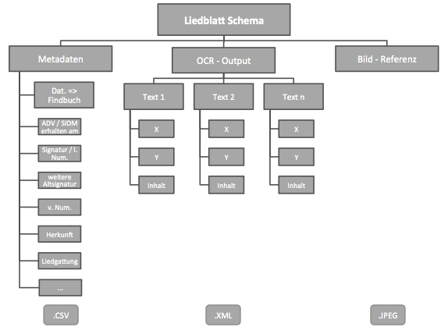

Abbildung : Schema der Liedblatt-Datenstruktur.

Unter x und y sind die jeweiligen Koordinaten auf dem Liedblatt gespeichert. Diese werden über den XML-Output eines OCR-Tools meist auch ausgegeben.

Ziel des Tools ist es, unter anderem, alle Bestandteile des Datenbestands so zusammenzuführen, dass das gezeigte Schema eingehalten und überhaupt erst erzeugt wird. Diese Zusammenführung ist maschinell nicht möglich und liegt auch noch nicht vor.

## Anforderungen an die Vorstudien

Die Vorstudien (Metadatenanalyse, OCR-Evaluation, OMR-Evaluation) sind ein wichtiger Bestandteil des Projekts, die vor allem für die weitere Forschung des Stakeholders bedeutend sind, als auch wichtig für die Begründung der grundsätzlichen Idee der Anwendung. Die Anforderungen sind wissenschaftlicher Art und umfassen Genauigkeit, Nachvollziehbarkeit und Wiederholbarkeit.

Um die Aussagekraft dieser Studien zu gewährleisten hat man sich vor allem im Bereich OCR- und OMR-Evaluation bezüglich Vorgehen und genutzten Metriken an äquivalenten Studien aus der Forschung orientiert. Um die Heterogenität der Datenmenge in der Studie abzubilden, wurden Testkorpora stets aus unterschiedlichen, weit entfernten Bereichen innerhalb des Gesamtbestands, erstellt. Bei der statistischen Auswertung hat man sich an bewährte Quellen (Leonhart, 2013) gehalten. Der gesamte Prozess der Vorstudien wird nachvollziehbar in den entsprechenden Dokumenten festgehalten (Metadatenbericht, Evaluationsbericht). Mehr zu den Vorstudien kann man in Kapitel 2.1 einsehen.

# Literaturverzeichnis

Alexandov, V. (2003). Error Evaluation and Applicability of OCR Systems. In: International *Conference on Computer Systems and Technologies - CompSysTech’2003*. New York: ACM Press.

Bellini, P., Bruno, I. & Nesi, P. (2007). Assessing Optical Music Recognition Tools. *Computer Music Journal*, 31(1), 68-93.

Carrasco, R. C. (2014). An open-source OCR evaluation tool. In: *DATeCH 2014*. New York: ACM Press.

Holley, R. (2009). How good can it get? Analysing and improving ocr accuracy in large scale historic newspaper digitisation programs. *D-Lib Magazine*, 15(3/4).

Leonhart, R. (2013). Lehrbuch Statistik: Einstieg und Vertiefung. Bern: Verlag Hans Huber.

Richter, M. & Flückiger, M. (2013). *Usability Engineering kompakt. Benutzbare Produkte gezielt entwickeln*. Berlin: Springer Verlag.

1. http://www.abbyy.de/
2. http://www.nuance.de/for-individuals/by-product/omnipage/index.htm
3. https://helpx.adobe.com/de/acrobat/kb/acrobat-downloads.html
4. https://github.com/impactcentre/ocrevalUAtion
5. http://www-01.ibm.com/software/de/analytics/spss/
6. http://www.sibelius.com/products/photoscore/ultimate.html
7. https://www.columbussoft.de/SharpEye.php
8. http://www.capella.de/de/index.cfm/produkte/capella-scan/info-capella-scan/
9. http://www.uni-hildesheim.de/
10. http://sunny7.at/
11. https://jersey.java.net/
12. http://lucene.apache.org/solr/